广州市房地产中介
信用白皮书
（2019年）

2020年5月

目录
一、引言 3
二、信用档案及评分评级体系简介 5
（一）信用档案简介 5
（二）信用评分评级简介 6
（三）信用档案查询方式 8
三、中介服务机构信用状况 10
（一）整体情况 10
（二）协会会员单位情况 14
四、中介服务品牌信用状况 16
五、从业人员信用状况 18
（一）整体情况 18
（二）协会个人会员情况 24
六、信用评分评级相关性分析 25
（一）信用评分与行政处罚 25
（二）信用等级与从业人员性别 26
（三）信用等级与从业人员年龄 26
（四）信用等级与从业人员学历水平 27
七、行业投诉处理情况 29
（一）投诉事由分析 29
（二）被投诉中介服务机构/品牌分析 31
八、行业自律举措 35
（一）会员单位自愿签署《广州市房地产中介阳光承诺书》 35
（二）组织400余家住房租赁中介机构参加公开承诺活动 36
（三）与房多多平台合作，共享行业信用评价数据 37
（四）贝壳找房广州站成为协会全方位战略合作会员，共同促进行业自律 38
（五）建立同业监督机制，净化行业用人环境 38
（六）持续推进五地行业不良行为名单互通共享机制 39
附件1：广州市房地产中介信用管理暂行规定 40
附件2：广州市房地产中介行业信用评分评级管理办法 44
附件3：广州市房地产中介信用评分指标（2019年修订稿） 49
附件4：广州市房地产中介行业不良行为管理办法 61
附件5：广州市房地产中介服务品牌信用评分评级规则 66
附件6：2019年广州市房地产中介受行政处罚汇总表 68

一、引言
由于土地供应等多方面因素影响，二手住宅交易在广州房地产市场上的重要性日益突出，越来越多的市民选择二手住宅来解决居住问题；此外，房地产开发企业也更多依赖房地产中介机构来进行推广和销售，参与一二手联动的房地产从业人员大量增加；总而言之，更多的广州市民和房地产开发企业在进行房地产交易时需要房地产中介提供服务，中介在房地产行业中的重要性在不断提高。
为促进广州市房地产中介市场和行业健康可持续发展，加强信用管理，保障交易当事人合法权益，结合我市实际，广州市住房和城乡建设局（以下简称“市住建局”）于2017年7月24日发布《广州市房地产中介信用管理暂行规定》（见附件1），并于2018年10月23日上线运行广州市房地产中介信用管理系统。截至2019年12月31日，市住建局已对3,546家（其中3,063家备案证书有效，483家备案证书已注销）房地产中介服务机构（以下简称“中介服务机构”），102,288名（其中在职状态人员37,710名，非在职状态人员64,578名）从业人员建立信用档案，相关信用信息通过市住建局网站（www.gzcc.gov.cn）向社会公示；并已对办理了广州市房地产中介服务机构备案手续的中介服务机构（含分支机构）制作并发放信用信息卡（即《广州市房地产中介服务机构备案证书》），已对约2.9万名从业人员制作并发放《广州市房地产中介服务人员信用信息卡》。
根据《广州市房地产中介信用管理暂行规定》第十七条“市房地产中介协会可以依据本规定制定相应的评分细则，对其会员单位及会员单位从业人员进行分级评分并向社会公布。”的规定，广州市房地产中介协会（以下简称“协会”）制定了《广州市房地产中介信用评分评级管理办法》（以下简称“《信用评分评级管理办法》”，见附件2）及《广州市房地产中介信用评分指标》（以下简称“《信用评分指标》”，见附件3），《信用评分评级管理办法》和《信用评分指标》于2018年8月15日经协会第三届理事会第一次会议审议通过。2018年10月23日，协会的广州市房地产中介信用评分评级管理系统上线运行。至2019年12月31日，协会根据《广州市房地产中介信用管理暂行规定》和《信用评分评级管理办法》，以及市住建局开展信用管理工作的要求，已在协会信用评分评级管理系统中共计录入了34家中介服务机构、22名从业人员的不良行为记录，通过协会网站（www.gzrea.org.cn）和微信订阅号（gzrea2010）的中介信用档案专栏向社会公示。
2019年12月23日，协会于根据行业发展实际，为进一步完善信用评分评级体系，对《信用评分指标》进行了修订。
此外，2019年以来，广州市越来越多的中介服务机构使用第三方品牌（或商标）进行经营，协会在开展消费者交易纠纷调处工作中发现，有较多消费者对中介服务机构公司名与其对外营业时使用的品牌名不一致的情况难以理解。为进一步完善信用评分评级体系，方便消费者更直观充分地了解各房地产中介服务品牌的信用评价状况，协会制定了《广州市房地产中介服务品牌信用评分评级规则》（见附件5），并于2019年12月23日召开协会第三届理事会第四次会议表决通过，自2020年1月1日起实施。

二、信用档案及评分评级体系简介

（一）信用档案简介
按照《广州市房地产中介信用管理暂行规定》，信用档案是指市住房和城乡建设主管部门根据房地产中介服务机构及其从业人员的基本情况、经营、服务行为，以及相关行政管理部门监管情况、社会监督等信息形成的机构和人员信用档案。
信用档案分为中介机构信用档案和从业人员信用档案，档案主要包括：基本情况信息、经营信息以及监管信息等三大类信息。
1、基本情况信息包括：
- 房地产中介服务机构：机构名称、组织机构代码、社会信用代码、信用信息卡号、备案时间、经营地址、法定代表人姓名及联系方式、投诉渠道、从业经历、中介服务内容、服务承诺等。
- 房地产中介从业人员：人员姓名、身份信息、性别、学历、社会信用代码、信用信息卡号、备案时间、水平评价情况、联系电话、所在中介服务机构名称、从业经历、工作职责等。
2、经营信息包括：
- 发布房源、促成买卖或租赁成交、代办手续、市场研究或策划、网签买卖合同、报送租赁信息、接受委托出具估价报告、推荐使用广州市房屋买卖中介服务合同示范文本的情况等。
3、监管信息包括：
- 市、区住房和城乡建设管理部门在日常巡查、专项检查、重点检查中发现的房地产中介服务机构及其从业人员的违法违规行为；
- 其他行政管理部门在履行职责过程中发现的房地产中介服务机构及其从业人员违法违规行为；
- 个人以及社会组织、新闻媒体等单位投诉举报房地产中介服务机构及其从业人员的违法违规行为。

（二）信用评分评级简介
信用等级：为方便消费者对房地产中介服务机构和从业人员的信用有更直观的了解，协会按照《信用评分评级管理办法》将信用等级划分为“优质”、“良好”、“诚信”、“暂定诚信”、“预警”、“失信”等六个级别。
表1 信用等级与信用分值对应关系
信用等级 | 优质 | 良好 | 诚信 | 暂定诚信 | 预警 | 失信
信用分值 | 95分以上 | 90分以上 | 70分以上 | 70分以上  但备案未满两年 | 60-70分 | 60分以下

信用评分：采用累计积分、动态实时管理的模式。自信用评分评级工作实施之日起，信用评分执行过程中信用分值不设最高分限制，不进行年度重置。
信用评分公式：信用分值＝基础分值+良好行为加分值+不良行为减分值（负分）
注：信用评分基础分值统一设定为70分。
信用分值不重置，新设立企业或新取得业务水平认证的个人会员首次信用评分的基础分为70分。
信用评分记录的来源主要包括：市住建局建立的房地产中介服务机构及从业人员信用档案和协会开展行业自律管理工作中所收集的与房地产中介服务机构、从业人员执业服务等有关的信用信息。
信用评分指标：分为良好行为评分指标和不良行为评分指标。
评分指标根据良好行为的有益程度和不良行为的危害程度，分为A、B、C、D四个等级，其中良好行为的有益程度从A至D依次递减，不良行为的危害程度从A至D依次递减，具体如下：
表2 信用指标与分值的对应关系
 | 信用等级 | 信用分值 | 指标数量
 | 信用等级 | 信用分值 | 单位 | 人员
良好行为  信用评分指标 | A | +12 | 3 | 1
良好行为  信用评分指标 | B | +8 | 1 | 1
良好行为  信用评分指标 | C | +5 | 2 | 3
良好行为  信用评分指标 | D | +3 | 2 | 5
不良行为  信用评分指标 | A | -20 | 16
不良行为  信用评分指标 | B | -15 | 19
不良行为  信用评分指标 | C | -10 | 20
不良行为  信用评分指标 | D | -5 | 15

其中，不良行为评分指标的设计，分别依据了以下有关房地产中介管理的法律法规以及行业自律规范。
表3 不良行为评分指标依据
序号 | 名称
1 | 《广州市房地产中介服务管理条例》  （2002年11月4日由广州市人大常委会公告第58号发布，2003年1月1日起实施。）
2 | 《广州市房屋交易监督管理办法》  （2014年9月4日由广州市政府令第106号发布，2014年11月1日起实施。）
3 | 《房地产经纪管理办法》  （2011年1月20日由中华人民共和国住房和城乡建设部、中华人民共和国国家发展和改革委员会、中华人民共和国人力资源和社会保障部令第8号发布，2011年4月1日起实施。）
4 | 《广州市存量房网上交易规则》  （2011年1月1日由广州市国土资源和房屋管理局发布实施，2016年7月23日广州市住房和城乡建设委员会修订。）
5 | 《广州市房屋租赁管理规定》（2015年修正本）  （2005年2月19日由广州市人民政府发布实施；2008年1月2日广州市人民政府令第5号第一次修正；根据2010年2月1日广州市人民政府令第29号第二次修正；根据2015年9月30日广州市人民政府令第132号第三次修正）
6 | 《广州市房屋租赁合同网上备案规则》  （2013年5月24日由广州市国土资源和房管局管理局公布实施；2017年10月29日由广州市住房和城乡建设委员会修订。）
7 | 《广州市住房租赁标准》  （2017年10月30日由广州市住房和城乡建设委员会、市公安局、市来穗人员服务管理局联合颁布。）
8 | 《房地产经纪执业规则》  （2006年10月31日由中国房地产估价师与房地产经纪人学会发布，2007年1月1日起实施；2013年3月1日修订。）
9 | 《广州市房地产中介业务水平认证管理办法（2019年修订版）》  （2016年9月由广州市房地产中介协会发布实施，2018年6月4日第一次修订；2019年1月24日第二次修订）

（三）信用档案查询方式
消费者及社会公众可通过以下4种方式查阅广州市房地产中介服务机构及从业人员的信用档案：
1、登录广州市住房和城乡建设局网站中的广州市房地产中介信用信息查询窗口（http://121.8.227.76/web/Home.aspx）；
2、扫描《广州市房地产中介服务机构备案证书》和《广州市房地产中介服务人员信用信息卡》上的二维码；
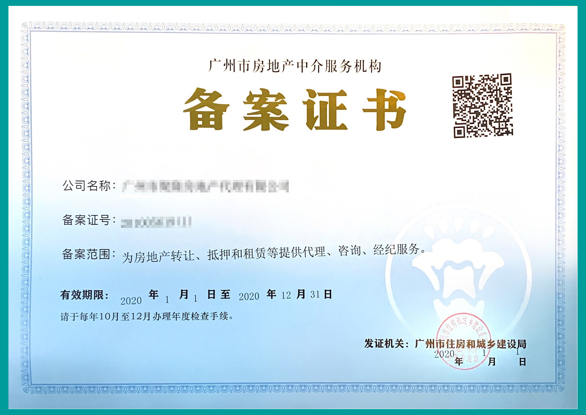
图1 《广州市房地产中介服务机构备案证书》样式
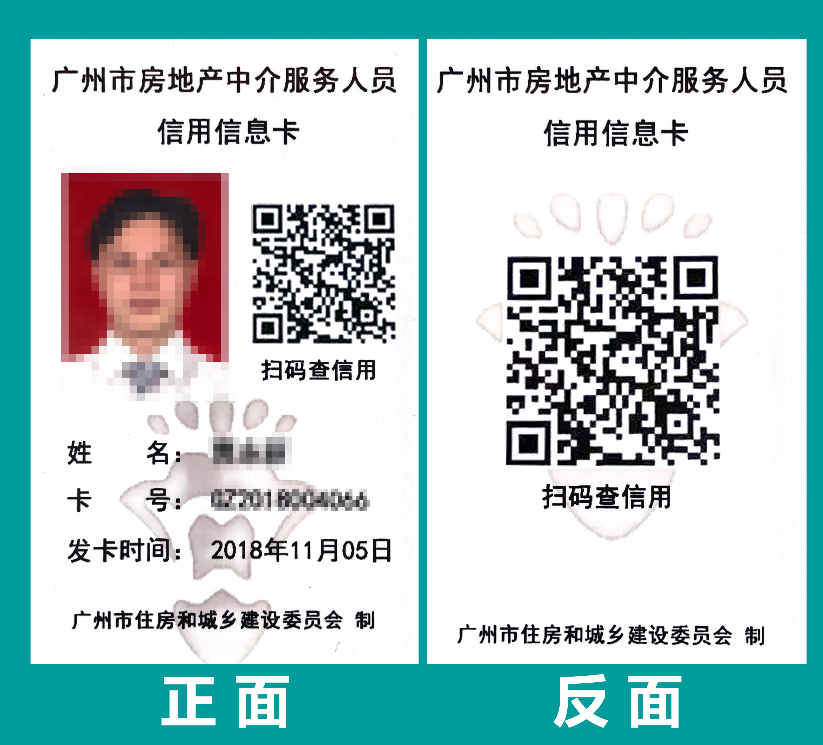
图2 《广州市房地产中介从业人员信用信息卡》样式
3、登录广州市房地产中介协会网站中的中介信用档案专栏：（http://www.gzrea.org.cn/website/consumer/index.jsp）;
4、关注广州市房地产中介协会微信公众号（微信号：GZREA2010）。


三、中介服务机构信用状况

（一）整体情况
截至2019年12月31日，全市所有建立信用档案的3,546家中介服务机构中，备案门店共计6,242家,其中天河区1,471家，数量最多；越秀区以1,444家门店位居次席；番禺区同比去年减少173家，以706家位居第三；而黄埔区最少，仅有175家。
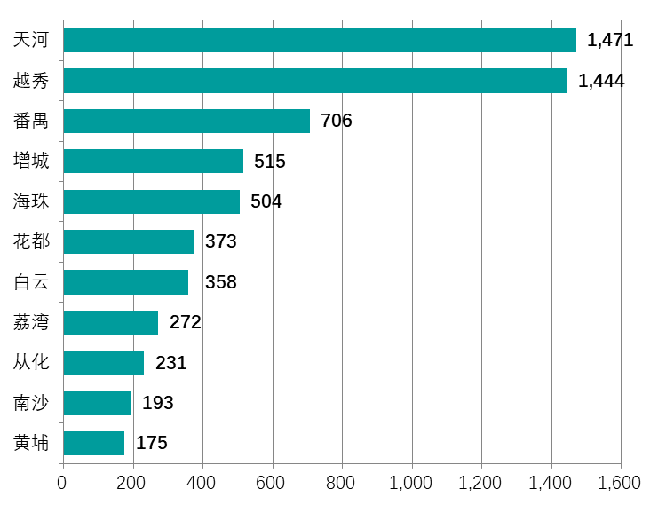
数据来源：广州市房地产中介协会
图3 中介服务机构拥有备案门店的区域分布情况
据统计，2019年，全市拥有信用档案的3,546家中介服务机构中，平均存续年限为4.14年，同比2018年降低0.18年。其中存续年限在3年及以下的共有1,981家；其次是3-6年（含3年）的，共有576家。很显然，随着存续年限的增加，中介服务机构数量逐渐减少，全市存续年限超过15年的“老牌”中介服务机构只有209家。
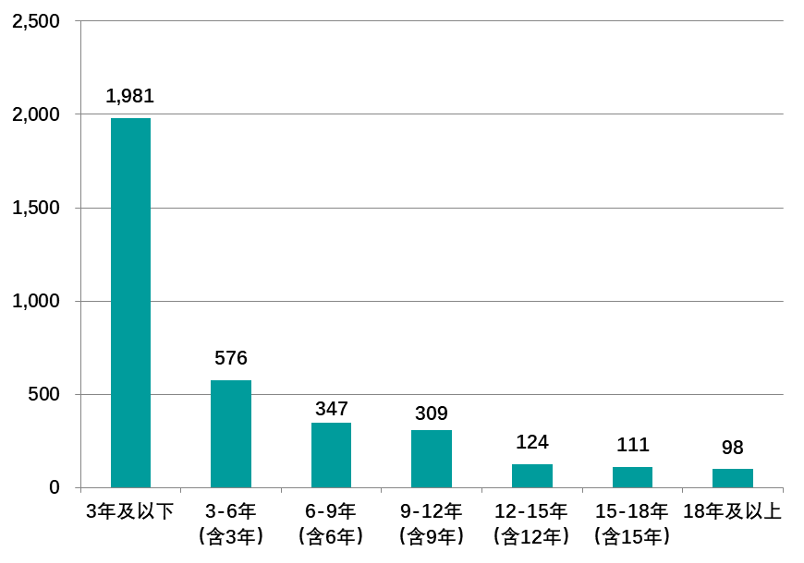
数据来源：广州市房地产中介协会
图4 中介服务机构存续年限
中介服务机构信用等级为“优质”、“良好”的数量分别有19家、28家，同比去年分别增长8家、14家；信用等级为“诚信”的数量共计2,014家，比例为56.8%；“暂定诚信”等级以1,470家的数量、41.46%的比重位居第二；而信用等级为“预警”、“失信”的则分别有1家和14家，其中“失信”的中介服务机构同比去年增加2家，具体如图5所示。
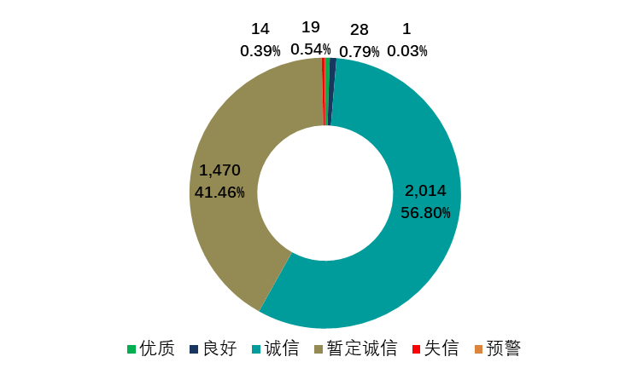
数据来源：广州市房地产中介协会
图5 中介服务机构信用等级结构
从图5可以清楚看到，2019年广州市中介服务机构信用等级以“诚信”和“暂定诚信”占绝对主体，两者合计的所占比例为98.26%；“暂定诚信”等级以上（含暂定诚信、诚信、良好、优质）的比例合计高达99.59%，整体来看，信用等级结构基本合理。
表4 2019年广州市房地产中介服务机构优质、良好、预警、失信等级名单
序号 | 中介服务机构名称 | 信用评分 | 信用等级 | 存续年限
优质等级机构名单（共19家）
1 | 广州城建开发兴业房地产中介有限公司 | 124.0 | 优质 | 26
2 | 广东合富房地产置业有限公司 | 122.0 | 优质 | 20
3 | 广东链家房地产经纪有限公司 | 121.5 | 优质 | 19
4 | 广州方圆地产顾问有限公司 | 117.0 | 优质 | 22
5 | 广州市置家房地产代理有限公司 | 112.0 | 优质 | 11
6 | 广州市乐有家房产经纪有限公司 | 108.0 | 优质 | 4
7 | 广州信仁房地产销售代理有限公司 | 105.5 | 优质 | 5
8 | 广州仁隆房地产销售代理有限公司 | 105.5 | 优质 | 5
9 | 广州兆庭房地产销售代理有限公司 | 105.0 | 优质 | 4
10 | 广州市祈安地产代理有限公司 | 101.5 | 优质 | 21
11 | 广州市远见房地产代理有限公司 | 101.0 | 优质 | 8
12 | 广州云房数据服务有限公司 | 99.0 | 优质 | 4
13 | 广州煌家房地产代理有限公司 | 99.0 | 优质 | 8
14 | 广州市世联房地产咨询有限公司 | 97.5 | 优质 | 17
15 | 广州经纬房产咨询有限公司 | 97.0 | 优质 | 25
16 | 广州市海穗房地产代理有限公司 | 96.0 | 优质 | 16
17 | 广州富力美好置业发展有限公司 | 96.0 | 优质 | 24
18 | 广东德诚行地产集团有限公司 | 95.0 | 优质 | 14
19 | 广州金房安企业发展有限公司 | 95.0 | 优质 | 20
良好等级机构名单（共28家）
1 | 广州市新易房地产代理有限公司 | 94.5 | 良好 | 11
2 | 广州市鑫祥物业服务有限公司 | 94.5 | 良好 | 16
3 | 保利地产投资顾问有限公司 | 94.0 | 良好 | 18
4 | 广州市禧汇房地产代理有限公司 | 93.5 | 良好 | 15
5 | 广州市壹邦房地产代理有限公司 | 93.5 | 良好 | 6
6 | 广州中地行房产代理有限公司 | 93.0 | 良好 | 22
7 | 广州盈兴房地产中介有限公司 | 92.5 | 良好 | 11
8 | 广州市君誉伟业房地产代理有限公司 | 92.5 | 良好 | 10
9 | 广州亿诚房地产咨询有限公司 | 92.5 | 良好 | 15
10 | 广州市天锐房地产代理有限公司 | 92.5 | 良好 | 4
11 | 戴德梁行房地产顾问（广州）有限公司 | 92.5 | 良好 | 21
12 | 广州市普晖房地产代理有限公司 | 92.0 | 良好 | 17
13 | 第一太平戴维斯物业顾问 （广州） 有限公司 | 92.0 | 良好 | 21
14 | 广州市丰盈置业发展有限公司 | 92.0 | 良好 | 21
15 | 广州市朴邻房产经纪有限公司 | 91.5 | 良好 | 3
16 | 广州市成信房地产代理有限公司 | 91.5 | 良好 | 10
17 | 广州市新地投资置业代理有限公司 | 91.0 | 良好 | 23
18 | 广东良策按揭服务有限公司 | 91.0 | 良好 | 5
19 | 广州市欣欣房地产代理有限公司 | 91.0 | 良好 | 9
20 | 广州明昇房地产销售代理有限公司 | 91.0 | 良好 | 3
21 | 广州市高立房产置业有限公司 | 91.0 | 良好 | 15
22 | 广州市东旺房地产代理有限公司 | 90.5 | 良好 | 8
23 | 广州大源按揭代理服务有限公司 | 90.5 | 良好 | 15
24 | 广州市天河南越房地产咨询服务有限公司 | 90.5 | 良好 | 20
25 | 广州雍城房地产开发有限公司 | 90.5 | 良好 | 14
26 | 广州市共和房地产代理有限公司 | 90.5 | 良好 | 5
27 | 广州市乐富房地产代理有限公司 | 90.0 | 良好 | 15
28 | 广州市利得行房地产中介有限公司 | 90.0 | 良好 | 12
预警等级机构名单（共1家）
1 | 广州德之缘房地产代理有限公司 | 67.0 | 预警 | 8
失信等级机构名单（共14家）
1 | 广州市乐家置业有限公司 | 58.5 | 失信 | 6
2 | 广州市盈基房地产中介有限公司 | 58.0 | 失信 | 2
3 | 广州力博房地产代理有限公司 | 56.0 | 失信 | 5
4 | 广州市朗正房地产代理有限公司 | 56.0 | 失信 | 4
5 | 广州市世王房地产中介服务有限公司 | 55.5 | 失信 | 9
6 | 广州市合城房地产代理有限公司 | 55.5 | 失信 | 10
7 | 广州市鼎瞻房地产代理有限公司 | 52.0 | 失信 | 4
8 | 广州华轩房地产代理有限公司 | 51.5 | 失信 | 3
9 | 广州市德才房地产代理有限公司 | 44.0 | 失信 | 6
10 | 广州市成泽房地产代理有限公司 | 42.5 | 失信 | 5
11 | 广州家家置业代理有限公司 | 36.5 | 失信 | 2
12 | 广州艾熙商业管理有限公司 | 35.0 | 失信 | 7
13 | 广州市鼎铖地产中介代理服务有限公司 | 34.5 | 失信 | 2
14 | 广州房天下房地产经纪有限公司 | 32.0 | 失信 | 4
注：以上信用评级评分统计周期为2019年1月1日至12月31日，为年度信用评分评级。
数据来源：广州市房地产中介协会

（二）协会会员单位情况
在全市已建立信用档案的3,546家中介服务机构中，协会会员单位数量为983家，所占比例为27.72%，非会员单位数量为2,563，所占比例为72.28%。（注：协会有部分会员单位因未从事中介业务，因此未建立信用档案，如高等院校、互联网公司、评估机构等）。
在983家会员单位中，信用等级为“优质”的中介服务机构有17家，占全部“优质”等级的89.47%；信用等级为“良好”的27家，占全部“良好”等级的96.43%，显示协会在行业自律、规范执业等方面的工作取得良好成果，已经吸引了行业中绝大部分诚信执业的中介服务机构加入协会。
在2,563家非会员单位中，信用等级为“优质”与“良好”的中介服务机构数量分别有2家、1家；信用等级为“失信”的数量为9家，占全部“失信”等级的64.29%。
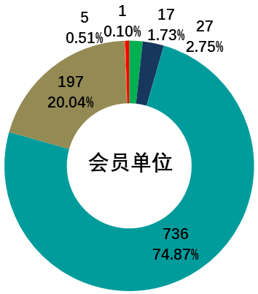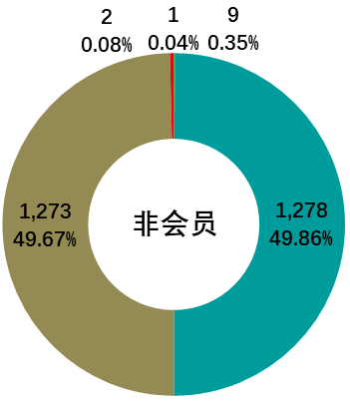
数据来源：广州市房地产中介协会
图6 会员单位（左）与非会员单位（右）信用等级结构

四、中介服务品牌信用状况
因我市越来越多的房地产中介服务机构使用第三方品牌（或商标）进行经营，协会在开展消费者交易纠纷调处工作中发现，有较多消费者对中介服务机构公司名与其对外营业时使用的品牌名不一致的情况难以理解。为进一步完善房地产中介信用评分评级体系，方便消费者更直观充分地了解各房地产中介服务品牌的信用评价状况。协会根据会员建议，制定了《广州市房地产中介服务品牌信用评分评级规则》，于2019年12月23日召开协会第三届理事会第四次会议表决通过,自2020年1月1日起实施。
根据协会调查统计，2019年广州全市共有12家房地产中介服务品牌允许其他中介服务机构使用其品牌对外营业。，其中裕丰地产以及Q房网·广州分别以102.3分、95.91分的信用评分位列“优质”等级，其他中介服务品牌则均为“诚信”等级。
表5 2019年广州市房地产中介服务品牌信用评分评级名单
序号 | 中介服务品牌名称 | 中介服务品牌LOGO | 信用评分 | 信用等级 | 广州存续年限
1 | 裕丰地产 |  | 102.30 | 优质 | 25
2 | Q房网﹒广州 |  | 95.91 | 优质 | 5
3 | 添房置业 |  | 94.50 | 诚信 | 4
4 | 置家地产 |  | 86.74 | 诚信 | 13
5 | 住天下 |  | 80.84 | 诚信 | 1
6 | 优居·广佛 |  | 80.36 | 诚信 | 3
7 | 珍房源 |  | 79.88 | 诚信 | 1
8 | 住商不动产 |  | 76.78 | 诚信 | 2
9 | 房六六 |  | 76.50 | 诚信 | 1
10 | 德佑 |  | 74.32 | 诚信 | 2
11 | 易居房友 |  | 71.23 | 诚信 | 3
12 | 德诚行地产 |  | 71.10 | 诚信 | 24

注：使用上述品牌的房地产中介服务机构名单，可登陆协会官网（www.gzrea.org.cn）查看。

五、从业人员信用状况

（一）整体情况
截至2019年12月31日，全市已有102,288名从业人员建立信用档案，其中信用等级为“优质”的从业人员共123人，信用等级为“良好”的共计1,061人；信用等级为“诚信”的共计58,350人，比例为57.04%；信用等级为“暂定诚信”的有42,746人，比例为41.79%；而信用等级为“预警”、“失信”的从业人员则分别有6人和2人，如图7所示。
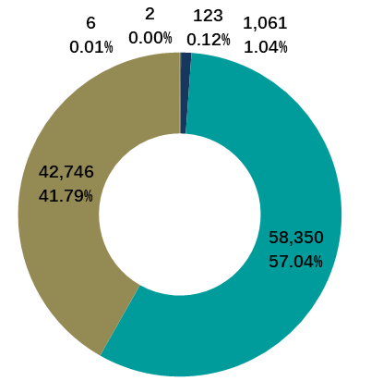
数据来源：广州市房地产中介协会
图7 从业人员信用等级结构
从图7可知，从业人员的信用等级结构基本合理，其中“诚信”和“暂定诚信”占绝对主体，两者所占比例合计为98.83%。值得一提的是，2018年，广州房地产中介行业没有信用等级为“优质”的从业人员，但2019年共有123名，表明信用档案的建立对优秀从业人员的成长有较好促进作用。
表6 2019年广州市房地产中介从业人员优质、预警、失信等级名单

优质等级从业人员名单（共123人）
序号 | 姓名 | 性别 | 信用信息卡号 | 信用评分 | 信用等级 | 从业年限
1 | 陈伟锋 | 男 | GZ2018022974 | 97.0 | 优质 | 20
2 | 招国泉 | 男 | GZ2018017276 | 96.0 | 优质 | 19
3 | 颜彩玲 | 女 | GZ2018008067 | 95.0 | 优质 | 20
4 | 郭惠妍 | 女 | GZ2018002977 | 95.0 | 优质 | 21
5 | 李静思 | 女 | GZ2018019070 | 95.0 | 优质 | 21
6 | 曾超明 | 女 | GZ2018003780 | 95.0 | 优质 | 21
7 | 梁飞凤 | 女 | GZ2018004448 | 95.0 | 优质 | 21
8 | 麦燕菲 | 女 | GZ2018016610 | 95.0 | 优质 | 21
9 | 郑松杰 | 男 | GZ2018013938 | 95.0 | 优质 | 20
10 | 林静贤 | 女 | GZ2018024569 | 95.0 | 优质 | 21
11 | 伍艺 | 男 | GZ2018010002 | 95.0 | 优质 | 21
12 | 黄艳华 | 女 | GZ2018016612 | 95.0 | 优质 | 21
13 | 高美玉 | 女 | GZ2018022798 | 95.0 | 优质 | 21（非在职状态）
14 | 黄保华 | 男 | GZ2018000567 | 95.0 | 优质 | 20
15 | 叶晓薇 | 女 | GZ2018000565 | 95.0 | 优质 | 21
16 | 梁月平 | 女 | GZ2018003126 | 95.0 | 优质 | 21
17 | 黎意诵 | 女 | GZ2018007282 | 95.0 | 优质 | 21
18 | 薛领妍 | 女 | GZ2018010032 | 95.0 | 优质 | 21
19 | 黄丽莉 | 女 | GZ2018013939 | 95.0 | 优质 | 20
20 | 孙柯 | 男 | GZ2018013940 | 95.0 | 优质 | 20
21 | 罗耀辉 | 男 | GZ2018009924 | 95.0 | 优质 | 21
22 | 禤庆 | 男 | GZ2018030463 | 95.0 | 优质 | 21
23 | 汤剑虹 | 女 | GZ2018005742 | 95.0 | 优质 | 21
24 | 郑隽宸 | 男 | GZ2018025204 | 95.0 | 优质 | 20（非在职状态）
25 | 潘婉霞 | 女 | GZ2018000297 | 95.0 | 优质 | 21
26 | 黄坚德 | 男 | GZ2018002219 | 95.0 | 优质 | 21
27 | 余顺珍 | 女 | GZ2018008996 | 95.0 | 优质 | 21
28 | 周 莹 | 女 | GZ2018015420 | 95.0 | 优质 | 21
29 | 陆颖怡 | 女 | GZ2018032442 | 95.0 | 优质 | 21
30 | 武婉虹 | 女 | GZ2018005538 | 95.0 | 优质 | 21（非在职状态）
31 | 张智勇 | 男 | GZ2018002510 | 95.0 | 优质 | 20
32 | 张耀明 | 男 | GZ2018028785 | 95.0 | 优质 | 21
33 | 陈艳 | 女 | GZ2018028042 | 95.0 | 优质 | 21
34 | 苏锦飞 | 男 | GZ2019047510 | 95.0 | 优质 | 21
35 | 邓祥和 | 男 | GZ2018000568 | 95.0 | 优质 | 20
36 | 范启明 | 男 | GZ2018000446 | 95.0 | 优质 | 21
37 | 高润玲 | 女 | GZ2018001198 | 95.0 | 优质 | 20
38 | 罗颖楠 | 女 | GZ2018002218 | 95.0 | 优质 | 21
39 | 张引 | 女 | GZ2018002830 | 95.0 | 优质 | 21
40 | 谢兰香 | 女 | GZ2018002805 | 95.0 | 优质 | 21
41 | 夏秀琼 | 女 | GZ2018003154 | 95.0 | 优质 | 21
42 | 麦锦荣 | 男 | GZ2018002824 | 95.0 | 优质 | 21
43 | 陈洁仪 | 女 | GZ2018004100 | 95.0 | 优质 | 20
44 | 李 静 | 女 | GZ2018007283 | 95.0 | 优质 | 21
45 | 廖洁明 | 女 | GZ2018024568 | 95.0 | 优质 | 21
46 | 李玉青 | 女 | GZ2018030112 | 95.0 | 优质 | 21
47 | 梁贤晶 | 女 | GZ2018003129 | 95.0 | 优质 | 20
48 | 关芬谋 | 男 | GZ2018000482 | 95.0 | 优质 | 21
49 | 胡洁仪 | 女 | GZ2018000472 | 95.0 | 优质 | 21
50 | 于立贤 | 男 | GZ2018001199 | 95.0 | 优质 | 20
51 | 杨玉新 | 女 | GZ2019042785 | 95.0 | 优质 | 21（非在职状态）
52 | 戚敏华 | 女 | GZ2018002923 | 95.0 | 优质 | 21
53 | 李云杰 | 男 | GZ2018002686 | 95.0 | 优质 | 21
54 | 陈巧玲 | 女 | GZ2018002970 | 95.0 | 优质 | 21
55 | 余衍 | 男 | GZ2018003145 | 95.0 | 优质 | 21
56 | 高卓坤 | 男 | GZ2018002791 | 95.0 | 优质 | 21
57 | 薛炜 | 男 | GZ2018005051 | 95.0 | 优质 | 21
58 | 陈凌 | 女 | GZ2018004210 | 95.0 | 优质 | 21
59 | 李哲颖 | 女 | GZ2018004215 | 95.0 | 优质 | 21
60 | 张惠兰 | 女 | GZ2018003776 | 95.0 | 优质 | 20
61 | 卢天辉 | 男 | GZ2018008995 | 95.0 | 优质 | 21
62 | 梅汉宁 | 男 | GZ2018012120 | 95.0 | 优质 | 21
63 | 冯蕾 | 女 | GZ2018020594 | 95.0 | 优质 | 21
64 | 叶伟军 | 男 | GZ2018003578 | 95.0 | 优质 | 21
65 | 何硕慧 | 女 | GZ2018003633 | 95.0 | 优质 | 21
66 | 陈戎 | 男 | GZ2018006215 | 95.0 | 优质 | 21
67 | 黄立坤 | 女 | GZ2018008020 | 95.0 | 优质 | 21
68 | 陈絮飞 | 男 | GZ2018010128 | 95.0 | 优质 | 20
69 | 区红宇 | 男 | GZ2018022578 | 95.0 | 优质 | 21
70 | 岑杏莉 | 女 | GZ2018024964 | 95.0 | 优质 | 21
71 | 梁肇雄 | 男 | GZ2018001407 | 95.0 | 优质 | 21（非在职状态）
72 | 陈秀春 | 女 | GZ2018027222 | 95.0 | 优质 | 21
73 | 朱焕璋 | 女 | GZ2018001010 | 95.0 | 优质 | 21
74 | 李慧 | 女 | GZ2018000219 | 95.0 | 优质 | 21
75 | 汤宇旋 | 女 | GZ2018000423 | 95.0 | 优质 | 21
76 | 邱晓瑜 | 女 | GZ2018002856 | 95.0 | 优质 | 21
77 | 陈燕贞 | 女 | GZ2018002943 | 95.0 | 优质 | 21
78 | 田文丹 | 女 | GZ2018003603 | 95.0 | 优质 | 21
79 | 安东 | 男 | GZ2018008019 | 95.0 | 优质 | 21
80 | 刘婉敏 | 女 | GZ2018008099 | 95.0 | 优质 | 21
81 | 叶根源 | 男 | GZ2018010374 | 95.0 | 优质 | 21
82 | 戴志华 | 男 | GZ2018023721 | 95.0 | 优质 | 21
83 | 汤宇航 | 男 | GZ2018000421 | 95.0 | 优质 | 21
84 | 邱广健 | 男 | GZ2018003169 | 95.0 | 优质 | 21
85 | 郭荣威 | 男 | GZ2018003130 | 95.0 | 优质 | 21
86 | 徐晓晖 | 女 | GZ2018002858 | 95.0 | 优质 | 21
87 | 李之阳 | 男 | GZ2018003819 | 95.0 | 优质 | 21
88 | 庄启民 | 男 | GZ2018030108 | 95.0 | 优质 | 21
89 | 余国丰 | 男 | GZ2018030113 | 95.0 | 优质 | 21
90 | 林海燕 | 女 | GZ2018023224 | 95.0 | 优质 | 21
91 | 何皓雯 | 女 | GZ2018005352 | 95.0 | 优质 | 21
92 | 关永强 | 男 | GZ2018003175 | 95.0 | 优质 | 21
93 | 关长缨 | 男 | GZ2018005064 | 95.0 | 优质 | 21
94 | 吴志坤 | 男 | GZ2018004878 | 95.0 | 优质 | 21
95 | 邹庆文 | 男 | GZ2018004213 | 95.0 | 优质 | 21
96 | 张 勇 | 男 | GZ2018003848 | 95.0 | 优质 | 21
97 | 莫志华 | 男 | GZ2018008406 | 95.0 | 优质 | 21
98 | 乐云龙 | 男 | GZ2018000445 | 95.0 | 优质 | 21
99 | 周迪峰 | 男 | GZ2018003147 | 95.0 | 优质 | 21
100 | 张洁贞 | 女 | GZ2018020593 | 95.0 | 优质 | 21
101 | 蔡荔 | 女 | GZ2018002860 | 95.0 | 优质 | 21
102 | 吴鸿均 | 男 | GZ2018003119 | 95.0 | 优质 | 21
103 | 陈楚玉 | 女 | GZ2018004209 | 95.0 | 优质 | 21
104 | 李莉萍 | 女 | GZ2018002490 | 95.0 | 优质 | 21
105 | 江志棠 | 男 | GZ2018008408 | 95.0 | 优质 | 21
106 | 梁国鸿 | 男 | GZ2018027082 | 95.0 | 优质 | 20
107 | 陈云峰 | 男 | GZ2018002512 | 95.0 | 优质 | 21
108 | 谢卫众 | 男 | GZ2018023155 | 95.0 | 优质 | 20
109 | 钱小慧 | 女 | GZ2018030103 | 95.0 | 优质 | 21
110 | 刘人欢 | 男 | GZ2018000658 | 95.0 | 优质 | 21
111 | 陈小玲 | 女 | GZ2018002944 | 95.0 | 优质 | 21
112 | 冯小纬 | 女 | GZ2018004246 | 95.0 | 优质 | 21
113 | 潘孟昭 | 男 | GZ2018008407 | 95.0 | 优质 | 20
114 | 吴雪冰 | 女 | GZ2018002956 | 95.0 | 优质 | 21
115 | 周鉴尧 | 男 | GZ2018002502 | 95.0 | 优质 | 21
116 | 李剑平 | 男 | GZ2018009775 | 95.0 | 优质 | 21
117 | 叶经玲 | 女 | GZ2018011156 | 95.0 | 优质 | 21
118 | 陈淑仪 | 女 | GZ2018011044 | 95.0 | 优质 | 21
119 | 黄海鸥 | 女 | GZ2018002942 | 95.0 | 优质 | 21
120 | 冯松细 | 男 | GZ2018007393 | 95.0 | 优质 | 21
121 | 陈詠聪 | 男 | GZ2018004056 | 95.0 | 优质 | 21
122 | 曾文博 | 男 | GZ2018005714 | 95.0 | 优质 | 21
123 | 黎旭华 | 男 | GZ2018023924 | 95.0 | 优质 | 21（非在职状态）
预警等级从业人员名单（共6人）
1 | 冯小敏 | 女 | GZ2018002524 | 67.0 | 预警 | 9
2 | 李广明 | 男 | GZ2018017064 | 67.0 | 预警 | 2
3 | 李忠松 | 男 | GZ2018032587 | 66.0 | 预警 | 8（非在职状态）
4 | 张启赞 | 男 | GZ2018026451 | 65.0 | 预警 | 10
5 | 赖佰文 | 男 | GZ2018006806 | 63.0 | 预警 | 8
6 | 梁春芳 | 女 | GZ2018010848 | 62.0 | 预警 | 12
失信等级从业人员名单（共2人）
1 | 林少鑫 | 男 | GZ2018008948 | 58.0 | 失信 | 8
2 | 陈耀文 | 男 | GZ2018011370 | 58.0 | 失信 | 3
数据来源：广州市房地产中介协会

（二）协会个人会员情况
有16,473名协会的个人会员已建立信用档案，其中信用等级为“优质”的共53人，占全部“优质”等级的43.09%；信用等级为“良好”的共410人，占全部“良好”等级的38.64%；信用等级为“诚信”与“暂定诚信”的分别有5,859人和10,146人，两者合计占全部“诚信”、“暂定诚信”等级的15.83%。
其余85,815名非协会个人会员中，信用等级为“优质”的从业人员共70人，信用等级为“良好”的共651人，信用等级为“诚信”与“暂定诚信”的分别有32,600人和52,491人，信用等级为“预警”的2人，信用等级为“失信”的有1人。
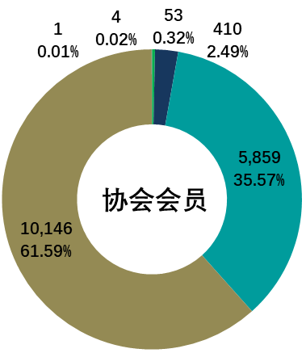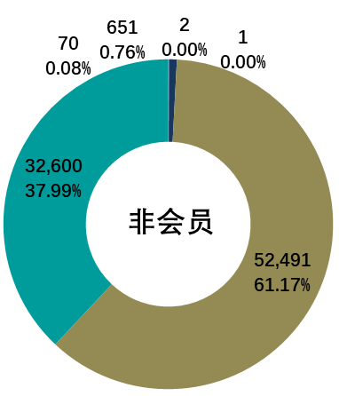

数据来源：广州市房地产中介协会
图8 协会个人会员（左）与非个人会员（右）信用等级结构

六、信用评分评级相关性分析

（一）信用评分与行政处罚
2019年，市住建局对广州市房地产中介行业共计作出39宗行政处罚及行政处理（详见附件6），同比2018年增加4宗，其中行政相对人为从业人员与中介服务机构的分别有10以及29宗。
表7 2019年广州市房地产中介行业受行政处罚分类表
序号 | 处罚事由分类 | 宗数 | 比例
1 | 协助制作不同价款合同 | 6 | 15.38%
2 | 无合法依据进行存量房网签操作 | 6 | 15.38%
3 | 促成签订买卖合同前未对交易房屋产权查册 | 5 | 12.82%
4 | 未妥善保管相关书面材料 | 4 | 10.26%
5 | 未依法查验并书面告知当事人 | 3 | 7.69%
6 | 为违反法律和政策的房屋交易提供服务 | 4 | 10.26%
7 | 存在代收代管交易资金行为 | 3 | 7.69%
8 | 提供虚假交易材料 | 2 | 5.13%
9 | 隐瞒房屋真实情况的行为 | 2 | 5.13%
10 | 提供中介服务过程中存在不规范操作的行为 | 2 | 5.13%
11 | 不配合行政主管部门调查 | 1 | 2.56%
12 | 以个人名义接受委托、收取费用 | 1 | 2.56%
数据来源：广州市住房和城乡建设局
此外，在39宗处罚记录中，行政相对人为协会会员单位和个人会员的共计12宗，所占比例为 30.77%。
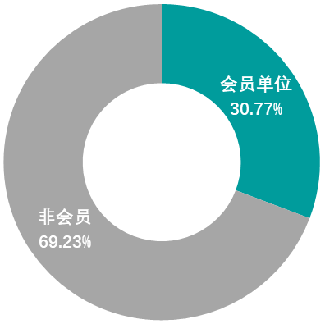
数据来源：广州市房地产中介协会
图9 2019年广州市房地产中介行业受行政处罚及行政处理的协会会员与非协会会员结构

（二）信用等级与从业人员性别
全市已建立信用档案的从业人员中，男性与女性分别有62,584人和39,704人，所占比例分别为61.18%与38.82%；与2018年比较，男性比例下降3.7个百分点，而且男性从业人员中，信用等级为“优质”与“良好”的数量分别为59人和498人，均要少于女性从业人员中对应的64人与563人。
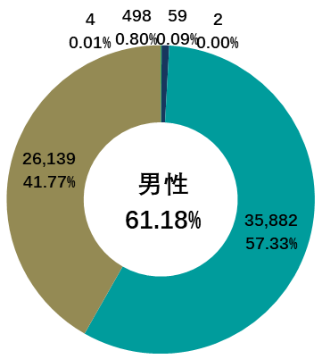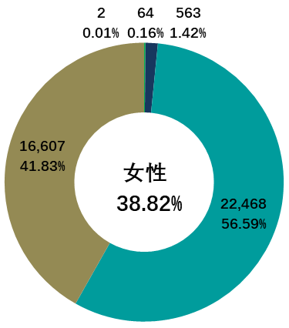
数据来源：广州市房地产中介协会
图10 信用等级与从业人员性别

（三）信用等级与从业人员年龄
2019年全市已建立信用档案的从业人员平均年龄为33岁；其中30-35岁区间的比例最大，有25.03%；有21.78%年龄在25-30岁之间；20岁以下的比例最小，仅为1.17%。需要指出的是，40岁以下（不含40岁）的从业人员合计所占比例超过8成，显示行业的从业人员队伍整体仍然偏年轻化。
随着从业人员年龄的增长，信用等级也更加优化。从图11可以看出，年龄在30岁以下的从业人员信用等级普遍以“暂定诚信”或“诚信”为主；而30岁以上的从业人员中信用等级为“良好”或“优质”的所占比例逐渐提升，其中40-45岁（含40岁）年龄区间中所占比例近4%，45-50岁（含45岁）年龄区间中所占比例近6%。
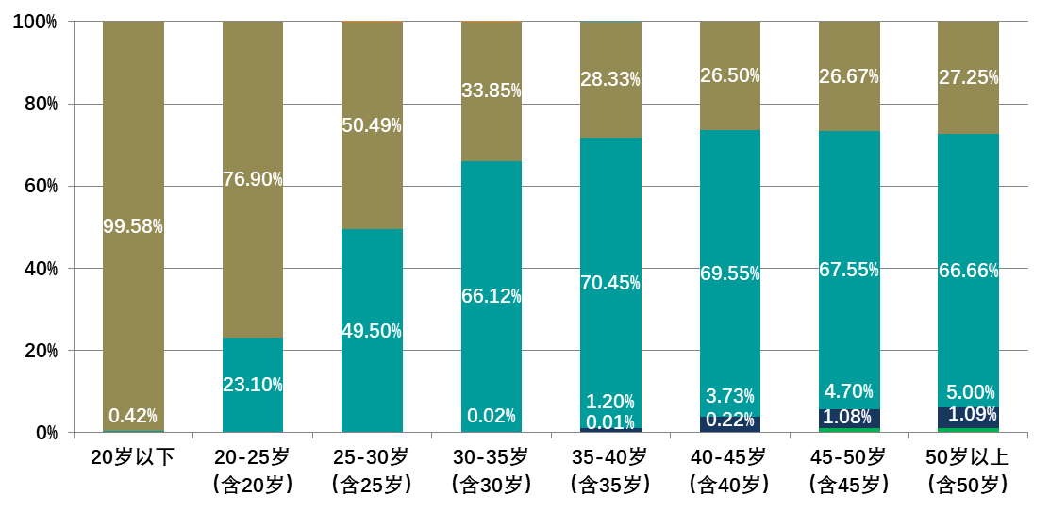
图11 信用等级与从业人员年龄

（四）信用等级与从业人员学历水平
信用等级为“预警”、“失信”的从业人员中，87.5%的学历水平在“高中”或“初中及以下”；而学历水平为“本科及以上”、“大专”的从业人员信用等级为“优质”、“良好”的比例都显著高于“高中”、“初中及以下”的从业人员。
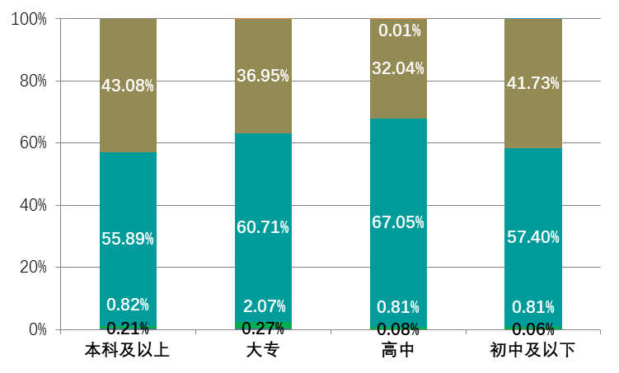
数据来源：广州市房地产中介协会
图12 信用等级与从业人员学历水平

七、行业投诉处理情况
2019年，广州市房屋交易监管中心（以下简称“市交监中心”）受理有关房地产中介服务的“12345”热线咨询案件共计991宗，受理信访案件共计78宗。截至2020年1月底，市交监中心已对991宗“12345”热线咨询案件全部答复；78宗信访案件中，经调查并已进入行政处罚程序的案件共计7宗，经调解撤诉案件及调查投诉人投诉事项不属实的共计71宗。
协会2019年正式立案的涉及房地产中介服务机构的存量房交易纠纷调处类案件共48宗。协会对存量房交易纠纷案件，总体以调解为主要处理方式，经调解成功撤诉的案件共26宗，占总投诉54%，共为消费者挽回经济损失30.66万元，其中协会会员配合调解成功并撤诉的案件占总撤诉案件的58.5%；经调查投诉不属实的案件共47宗，经调查认为中介服务机构或从业人员涉嫌违法违规的案件1宗。

（一）投诉事由分析
如上所述，2019年市交监中心和协会受理的“12345”及投诉案件共计1,117宗，同比2018年增加266宗；其中“交易双方未能达成一致或交易当事人一方违约，交易不成功，要求退回定金、中介费、按揭费、诚意金或押金等”的情况依旧最为普遍，同比2018年增加75宗至211宗，所占比例上升2.9个百分点至18.9%；而因居间方利用信息不对称“隐瞒房屋真实放盘价格”导致投诉纠纷发生的情况则同比2018年减少一半至28宗。可见，随着主管部门对行业监督管理力度的加强，如“两证一书”（指身份证、房产证和放盘委托书）的持续推进等，行业内“吃差价”的恶劣现象得到一定程度的缓解。
表8 2019年广州市房地产中介行业投诉事由汇总分析表
序号 | 投诉事由 | 市交监中心  受理  （宗） | 协会  受理  （宗） | 总量  （宗） | 比例（%）
1 | 交易双方未能达成一致或交易当事人一方违约，交易不成功，要求退回定金、中介费、按揭费、诚意金或押金等； | 187 | 24 | 211 | 18.9%
2 | 咨询有关办理中介服务机构和评估机构资质备案及从业人员年检等相关问题； | 188 | 0 | 188 | 16.8%
3 | 中介服务不到位（如：业务不熟悉、不配合指导、不敦促当事人办理按揭过户交楼等手续），要求退中介费、按揭费、诚意金或租金押金等； | 161 | 4 | 165 | 14.8%
4 | 未核查或隐瞒交易房屋真实情况（如：楼龄、建筑结构、共有情况、土地出让金、户口占用、房屋存在抵押、凶宅、房屋存在违章等）； | 108 | 5 | 113 | 10.1%
5 | 虚假口头承诺，签约后无法兑现，要求退中介费、定金等； | 58 | 0 | 58 | 5.2%
6 | 骚扰、恐吓、谩骂客户（含电话、短信、微信等）经纪人不分时段拨打、违背消费者意愿反复拨打和经纪人态度不好； | 53 | 1 | 54 | 4.8%
7 | 未按中介服务合同约定收取中介服务费或收取合同约定以外的费用； | 48 | 1 | 49 | 4.4%
8 | 发布虚假或禁止交易的房源信息广告（如：房源不存在，未受业主委托而放盘、小产权房等）； | 41 | 0 | 41 | 3.7%
9 | 收费项目标准不透明，强制或捆绑销售等； | 29 | 2 | 31 | 2.8%
10 | 违反限售限购限贷政策提供中介服务（如：未审查或明知买方无购房资格、零首付或首付不足三成、协助或诱导当事人提供虚假购房证明材料等）； | 27 | 2 | 29 | 2.6%
11 | 隐瞒或提供虚假、错误的房屋交易信息（如：学位、交易税费、贷款年限、金额、贷款审批或放款时限等）； | 25 | 3 | 28 | 2.5%
12 | 隐瞒房屋真实放盘价格（如：以差价全部或部分作中介费、抬高房屋出售价格等）； | 27 | 1 | 28 | 2.5%
13 | 中介公司未备案或从业人员无牌执业等； | 22 | 0 | 22 | 2.0%
14 | 不满意行政部门的处理结果或客服人员服务态度； | 19 | 0 | 19 | 1.7%
15 | 二次投诉（案件处理进度、案件处理答复不满意、要求书面回复）； | 17 | 0 | 17 | 1.5%
16 | 未核查房屋出售人（或出租人）处分权； | 16 | 1 | 17 | 1.5%
17 | 咨询合同条款或政策法规的相关问题； | 11 | 0 | 11 | 1.0%
18 | 为法律禁止交易的房屋提供中介服务（如：已查封、小产权房）； | 13 | 1 | 14 | 1.3%
19 | 冒签交易当事人姓名、擅自修改合同、擅自出租房屋等； | 7 | 0 | 7 | 0.6%
20 | 协助制作不同价款合同（如：为少交税或获得更多贷款等）； | 4 | 0 | 4 | 0.4%
21 | 违反存量房网上交易网签规则（擅自制作、变更、撤下网签不配合撤下网签）； | 2 | 2 | 4 | 0.4%
22 | 未查验房屋是否符合出售（出租）资格（如：不满2年、未办理继承、未得到全部共有人同意等）； | 2 | 1 | 3 | 0.3%
23 | 强制带客看楼或半路甩客，要求公司赔偿损失； | 2 | 0 | 2 | 0.2%
24 | 向行政部门提出房地产中介行业管理相关建议； | 2 | 0 | 2 | 0.2%
 | 合计 | 1,069 | 48 | 1,117 | 100.0%
数据来源：广州市房屋交易监管中心
广州市房地产中介协会

（二）被投诉中介服务机构/品牌分析
2019年市交监中心和协会受理的1,117宗“12345”及投诉案件共涉及274家中介服务机构。其中投诉案件量前10的中介服务机构与品牌，共计被投诉475宗，约占全部案件量的42.52%。
2019年投诉案件量排名前十的中介服务机构和品牌中，裕丰地产以223宗的投诉总量居第一；德诚行地产与广东中原地产代理有限公司分别以72宗、51宗的投诉总量分居第二、第三位。

表10 投诉案件量前10名的中介服务机构/品牌名单

序号 | 中介服务机构/品牌名称 | 市交监中心 |  | 协会  受理  （宗） | 总量  （宗） | 比例  （%）
序号 | 中介服务机构/品牌名称 | “12345”热线（宗） | 信访  （宗） | 协会  受理  （宗） | 总量  （宗） | 比例  （%）
1 | 裕丰地产 | 182 | 26 | 15 | 223 | 19.96
2 | 德诚行地产 | 62 | 3 | 7 | 72 | 6.45
3 | 广东中原地产代理有限公司 | 43 | 6 | 2 | 51 | 4.57
4 | 广东链家房地产经纪有限公司 | 40 | 5 | 1 | 46 | 4.12
5 | 广东合富房地产置业有限公司 | 40 | 4 | 1 | 45 | 4.03
6 | 广州市置家房地产代理有限公司 | 10 | 0 | 0 | 10 | 0.9
7 | 广州华江置业有限公司 | 6 | 3 | 0 | 9 | 0.81
8 | 德佑 | 8 | 0 | 0 | 8 | 0.72
9 | 广州市乐有家房产经纪有限公司 | 6 | 0 | 0 | 6 | 0.54
10 | 广州市房真探房地产销售代理 有限公司 | 5 | 0 | 0 | 5 | 0.45
合计 |  | 402 | 47 | 26 | 475 | 42.52
数据来源：广州市房屋交易监管中心
广州市房地产中介协会

根据投诉量与备案门店数量的比率计算店均投诉量，可以得出，2019年投诉量排名前十的中介服务机构/品牌中，德佑与广州市乐有家房产经纪有限公司的店均投诉量最低，为0.02；其次为广东合富房地产置业有限公司，店均投诉量为0.15；广州华江置业有限公司、广州市房真探房地产销售代理有限公司以及德诚行，分别以2.25、1.25和0.46的店均投诉量位居前列。
另外，值得指出的是，广州城建开发兴业房地产中介有限公司因投诉量很少，是仅有的备案门店数量居前十，但店均投诉量未进入前十的中介服务机构。

表10 投诉量排名前十的房地产中介服务机构/品牌店均投诉量

序号 | 中介服务机构/品牌名称 | 投诉量 | 备案门店数量 | 店均投诉量
1 | 广州华江置业有限公司 | 9 | 4 | 2.25
2 | 广州市房真探房地产销售代理有限公司 | 5 | 4 | 1.25
3 | 德诚行地产  （含广东德诚行地产集团有限公司、广州市德才房地产代理有限公司、广州市德鸿行房地产代理有限公司等） | 72 | 156 | 0.46
4 | 裕丰地产  （含广州裕丰咨询顾问有限公司、广州信仁房地产销售代理有限公司、广州仁隆房地产销售代理有限公司等） | 223 | 554 | 0.40
5 | 广东中原地产代理有限公司 | 51 | 140 | 0.36
6 | 广州市置家房地产代理有限公司 | 10 | 46 | 0.22
7 | 广东链家房地产经纪有限公司 | 46 | 238 | 0.19
8 | 广东合富房地产置业有限公司 | 45 | 306 | 0.15
9 | 广州市乐有家房产经纪有限公司 | 6 | 321 | 0.02
10 | 德佑  （含广州聚优房地产经纪有限公司、广州市成信房地产代理有限公司、广州市全通房地产经纪有限公司、广州缔富房地产代理有限公司等） | 8 | 500 | 0.02
数据来源：广州市房屋交易监管中心
广州市房地产中介协会

根据投诉量与二手住宅网签量计算交易投诉比，可以看出，在2019年二手住宅网签量达到100宗以上的中介服务机构/品牌中，裕丰地产的交易投诉比为0.24，广州市乐有家房产经纪有限公司为0.10，德诚行地产为0.05，广东合富房地产置业有限公司与广东中原地产代理有限公司为0.02 ，广州市置家房地产代理有限公司、德佑与广东链家房地产经纪有限公司的交易投诉比为0.01。

表11 投诉量排名前十房地产中介服务机构/品牌的交易投诉比

序号 | 中介服务机构/品牌名称 | 投诉量 | 二手住宅网签量 | 交易投诉比
1 | 裕丰地产  （含广州裕丰咨询顾问有限公司、广州信仁房地产销售代理有限公司、广州仁隆房地产销售代理有限公司等） | 223 | 926 | 0.24
2 | 广州市乐有家房产经纪有限公司 | 6 | 62 | 0.10
3 | 德诚行地产  （含广东德诚行地产集团有限公司、广州市德才房地产代理有限公司、广州市德鸿行房地产代理有限公司等） | 72 | 1,575 | 0.05
4 | 广东合富房地产置业有限公司 | 45 | 2,045 | 0.02
5 | 广东中原地产代理有限公司 | 51 | 2,450 | 0.02
6 | 广州市置家房地产代理有限公司 | 10 | 833 | 0.01
7 | 德佑  （含广州聚优房地产经纪有限公司、广州市成信房地产代理有限公司、广州市全通房地产经纪有限公司、广州缔富房地产代理有限公司等） | 8 | 899 | 0.01
8 | 广东链家房地产经纪有限公司 | 46 | 6,096 | 0.01
9 | 广州华江置业有限公司 | 9 | 0 | ——
10 | 广州市房真探房地产销售代理有限公司 | 5 | 0 | ——
数据来源：广州市房屋交易监管中心
广州市房地产中介协会

八、行业自律举措

（一）会员单位自愿签署《广州市房地产中介阳光承诺书》
为积极支持和参与扫黑除恶治乱专项斗争、配合市住建局等八局委联合开展的打击侵害群众利益违法违规行为和治理房地产市场乱象专项行动，自2018年10月23日起,截至2019年12月31日，共有18家协会会员单位自愿参加房地产中介阳光承诺活动，以实际行动向市民作出“诚信经营，规范执业”的郑重承诺，共同维护房地产市场交易秩序，切实保障群众利益。
六项阳光承诺的内容是：
1、交易不成，不收中介服务费；
2、全渠道发布真实房源信息；
3、交易公开透明，不吃差价，不乱收费、不强制服务，规范开具发票；
4、不制作“阴阳合同”；
5、不承购、承租自己提供经纪服务的房屋；
6、不聘用信用等级为“失信”的从业人员。
上述承诺自2018年10月23日起生效，有效期三年。
该18家中介服务机构在全市约有1,900家备案门店（数量统计截止至2019年12月31日），约占全市备案门店总量的32.5%，这意味着市民可在广州近1/3的备案门店体验到阳光承诺服务。为方便市民快速识别参与阳光承诺的中介服务机构，市交监中心和协会要求其在所有备案门店张贴“阳光承诺机构门店标贴”和“阳光承诺书”海报。此外，各参与阳光承诺的中介服务机构为加强自我约束，还针对各项承诺设置了不同的举报奖励，充分展示履行承诺的决心。市民如发现承诺机构有不遵守六项阳光承诺的行为，可通过海报和门店标贴上的二维码扫码进入“在线举报系统”进行举报，或拨打举报电话66670477，市交监中心作为房地产中介阳光承诺的监督机构，对各参与承诺的中介服务机构在承诺期限内的表现进行全面监督。
截止至2020年2月底，各承诺机构坚持认真积极地履行阳光承诺，共计协调买卖双方解除合同662宗,并依照承诺退回或放弃收取中介服务费约1666.17万元；对消费者举报已出售或业主变更等未及时撤下的1,682宗房源信息进行赔付，共计16.82万元；协会目前未收到消费者对所有参与中介服务机构因未履行阳光承诺而不赔付的投诉。
18家签署《广州市房地产中介阳光承诺》会员企业名单：（排名不分先后）
1. 广东中原地产代理有限公司（协会副会长单位）
2. 广东链家房地产经纪有限公司（协会副会长单位）
3. 广东合富房地产置业有限公司（协会副会长单位）
4. 广州裕丰咨询顾问有限公司（协会副会长单位）
5. 广州城建开发兴业房地产中介有限公司（协会副会长单位）
6. 广州方圆地产顾问有限公司（协会副会长单位）
7. 广东德诚行地产集团有限公司（协会常务理事单位）
8. 广州市置家房地产代理有限公司（协会常务理事单位）
9. 广州市乐有家房产经纪有限公司（协会常务理事单位）
10. 广州市云房数据服务有限公司（协会理事单位）
11. 广州市朴邻房产经纪有限公司（协会理事单位）
12. 广州市集亿房地产代理有限公司（协会理事单位）
13. 广州市乐达房地产代理有限公司（协会理事单位）
14. 西藏保利爱家房地产经纪有限公司广州分公司（协会会员单位）
15. 广州市中营房地产代理有限公司（协会会员单位）
16. 广州市祈园房地产置业有限公司（协会会员单位）
17. 广州市荔湾区祈丰居房地产咨询服务部（协会会员单位）
18. 广州辉正房地产咨询有限公司（协会会员单位）

（二）组织400余家住房租赁中介机构参加公开承诺活动
为积极响应住房和城乡建设部等六部门开展的“在‘不忘初心、牢记使命’主题教育中专项整治住房租赁中介机构乱象”活动，不断规范住房租赁中介行为，优化住房租赁市场环境，维护住房租赁当事人合法权益，协会组织广东合富房地产置业有限公司、广州裕丰咨询顾问有限公司、广东德诚行地产集团有限公司、广州市置家房地产代理有限公司、住天下（广州）不动产经营有限公司等5家协会会员单位参加中房学于2019年10月12日下午在京举办的住房租赁中介机构公开承诺“守法经营、诚信服务”活动，活动中，住房租赁中介机构代表宣读了《全国住房租赁中介机构“守法经营、诚信服务”公开承诺》，承诺的主要内容包括不发布虚假房源信息、不隐瞒房屋瑕疵、不违规收费及恶意克扣押金、不强迫提供服务、不暴力驱逐租客、不赚取租金差价、不捏造散布涨租信息、不违规开展租金消费贷款业务、不为“黑中介”发布信息。
2019年10月31日，为进一步规范我市住房租赁中介行为，优化住房租赁市场环境，维护住房租赁当事人合法权益，让群众租房更安心，广州市房地产中介协会和广州市房地产租赁协会在广东省科学馆组织召开广州市住房租赁中介机构“守法经营、诚信服务”公开承诺大会，全市400余家房地产中介服务机构和住房租赁企业参加，向社会郑重作出十一项承诺，并向全行业发出倡议。
房地产中介服务机构的承诺内容包括：不发布虚假房源信息、不隐瞒房屋瑕疵、不违规收费及恶意克扣押金、不强迫提供服务、不暴力驱逐租客、不赚取租金差价、不捏造散布涨租信息、不违规开展租金消费贷款业务、不为“黑中介”发布信息、如实办理租赁合同备案、自觉维护市场秩序等。
58同城、安居客、房天下及贝壳找房等4家互联网房源信息发布平台企业向社会及行业做出六项承诺，内容包括：不为“黑中介”、无证住房租赁企业、无卡经纪人、失信企业和人员发布信息，努力辨别和阻止虚假房源，不捏造散布扰乱市场的不实信息等。

（三）与房多多平台合作，共享行业信用评价数据
为进一步广泛宣传和推广我市房地产中介信用体系，协会于2019年2月与深圳市房多多网络科技公司达成战略合作，双方就各自掌握的广州房地产中介从业人员的信用评价方面的数据进行互换共享，通过彼此的网站、微信、APP等，更广泛地展现中介信用评价、消费者服务评价等信息，让消费者可以通过更多的渠道了解中介信用及服务水平。双方于2019月4月成功完成系统对接工作。截至目前，已成功交换了约1.5万名从业人员的信用评价和消费者评价数据。
通过此次合作，消费者可通过房多多（广州）网站https://guangzhou.fangdd.com/）或APP（房多多），查阅相关中介从业人员的信用档案。

（四）贝壳找房广州站成为协会全方位战略合作会员，共同促进行业自律
贝壳找房广州站2018年加入广州市房地产中介协会成为会员单位后，于2019年9月27日正式成为协会全方位战略合作会员，双方在共享行业信用评价数据、拒聘失信人员、贝壳找房平台全机构备案、全员持卡、全机构、全人员入会、提高经纪人专业素养等方面开展合作，共同促进行业自律，推动行业的进步和发展。
其中，共享行业信用评价数据是指，双方就各自掌握的广州房地产中介从业人员的信用评价数据进行互换共享，通过彼此的网站、微信、APP等，更广泛地展现中介信用评价、消费者服务评价等信息，为消费者提供更多的渠道了解中介信用及服务水平。
目前双方已初步完成系统对接开发工作，已进入测试阶段，不日将正式投入使用。届时，消费者可通过贝壳找房网站、微信小程序及手机APP等，查阅相关中介从业人员的信用档案。

（五）建立同业监督机制，净化行业用人环境
行业中极少数“不良中介”的违法违规行为，不仅给消费者造成了巨大的经济损失，同时也严重损害了行业的形象和利益。为提高从业人员规范执业的服务意识，净化行业用人环境。市房地产中介协会于2012年4月发布实施《广州市房地产中介行业“严重失信经纪人名单”管理办法》，该办法发布实施之后，取得了一定的成效，在实践过程中，也暴露了该办法中存在的一些不足。
为进一步完善该管理机制，协会于2013年初对该办法进行修订完善，并于2013年4月正式推行《广州市房地产中介行业不良行为管理办法》，在新的办法中，协会进一步加强和细化了对不良行为的自律惩戒，主要包括：1、对被上报为不良行为的从业人员，将采取禁止其自名单发布之日起3年内参加广州市房地产中介业务水平认证考试及年检等自律惩戒；2、对录用不良行为人员的房地产中介服务机构，将予以诚信积分的扣罚及曝光的自律惩戒等。
近年，协会相继制定修订了《广州市房地产中介业务水平认证管理办法》、《广州市房地产中介信用评分评级管理办法》等行业自律规范，为使该《办法》紧贴当前实际及未来行业管理需要，协会对原《办法》进行修订，修订后的《广州市房地产中介行业不良行为管理办法（2019年修订稿）》（详见附件4）于2019年9月4日经协会第三届理事会第三次会议表决通过。
新办法推出后效果总体良好，截止至2019年12月31日，协会已在行业内部公开不良行为人员记录160条。

（六）持续推进五地行业不良行为名单互通共享机制
为建立健全行业自律公约和职业道德准则，树立行业组织权威性，打破行政区域界限，广州市房地产中介协会于2018年5月与深圳市房地产中介协会、东莞市房地产中介协会、惠州市房地产中介行业协会、佛山市房地产业协会联合签署《行业不良行为名单互认备忘录》，五地协会互相交换、通报和承认各自建立的“行业不良行为名单”数据，并依据各自协会的规定，对被纳入行业不良行为名单的中介服务机构、从业人员，进行禁业限制、公示、行业自律惩戒等处理，实现联合惩戒。自签署备忘录以来，五地协会相互通报了五批行业不良行为名单，至今五地协会累计发布211条违规中介服务机构/人员信息。

附件1：广州市房地产中介信用管理暂行规定
广州市住房和城乡建设委员会关于发布《广州市房地产中介信用管理暂行规定》的通知
各有关单位：
为促进广州市房地产中介市场和行业健康可持续发展，加强信用管理，保障交易当事人合法权益，结合我市实际，我委制订了《广州市房地产中介信用管理暂行规定》，现予以发布，自发布之日起施行。
广州市住房和城乡建设委员会
2017年7月24日

广州市房地产中介信用管理暂行规定
第一条 为促进广州市房地产中介市场和行业健康可持续发展，加强信用管理，保障交易当事人合法权益，根据《中华人民共和国城市房地产管理法》、《房地产经纪管理办法》、《广州市房屋交易监督管理办法》、《社会信用体系建设规划纲要（2014—2020年）》（国发〔2014〕21号）、《广州市社会信用体系建设规划（2014-2020年）》（穗府〔2014〕40号）等规定，结合本市实际情况，制定本规定。
第二条 本市行政区域内的房地产中介服务机构及其从业人员的信用管理，适用本规定。
本市房地产中介服务机构及其从业人员信用管理，包括信用档案建立、信用信息征集、公示和使用等。
第三条 市住房和城乡建设主管部门负责按照本规定组织本市房地产中介信用管理工作，建立网络监管平台。
市房屋交易监管中心负责越秀区、海珠区、荔湾区、天河区、白云区、黄埔区、南沙区的房地产中介信用管理的具体工作。
花都区、番禺区、从化区、增城区房地产主管部门按照属地原则负责本辖区内房地产中介信用管理工作。
第四条 本市房地产中介信用管理工作应当遵循公平、公正、公开、及时、准确的原则。
第五条 市、区住房和城乡建设主管部门应当建立房地产中介服务机构及其从业人员信用档案。房地产中介服务机构设立分支机构的，总机构及其分支机构应当分别建立信用档案。
本规定所称信用档案是指市住房和城乡建设主管部门根据房地产中介服务机构及其从业人员的基本情况、经营、服务行为，以及相关行政管理部门监管情况、社会监督等信息形成的机构和人员信用档案。
第六条 房地产中介服务机构应当向市、区住房和城乡建设主管部门提供营业执照、组织机构代码证书、公司章程、管理制度及服务规范、从业人员等资料，以便市、区住房和城乡建设主管部门建立中介服务机构信用档案。
房地产中介服务机构应当向市、区住房和城乡建设主管部门提供本机构人员照片、身份信息、劳动合同、学历证书、从业经历、水平评价情况等资料，以便市、区住房和城乡建设主管部门建立中介从业人员信用档案。
第七条 市、区住房和城乡建设主管部门应当在房地产中介机构及从业人员信用档案建立之日起5个工作日内，为房地产中介服务机构及其从业人员办理信用信息卡。机构信用信息卡记载机构名称、经营地址、二维码等信息；人员信用信息卡记载人员名称、照片、从业机构名称、二维码等信息。市民可以通过扫描信用信息卡上的二维码查询房地产中介服务机构或者其从业人员的信用信息。
房地产中介服务机构及其分支机构应当在固定服务场所显著位置公示机构信用信息卡，房地产中介从业人员在提供中介服务时应当佩戴本人的信用信息卡。
第八条 市、区住房和城乡建设主管部门通过基本情况信息采集、交易记录和评价、市场巡查、媒体监督、群众举报等多种渠道，征集房地产中介服务机构及其从业人员信用信息。
第九条 房地产中介服务机构及其从业人员应当向市、区住房和城乡建设主管部门如实提供基本情况信息。
房地产中介服务机构基本情况信息包括机构名称、组织机构代码、社会信用代码、信用信息卡号、备案时间、经营地址、法定代表人姓名及联系方式、投诉渠道、从业经历、中介服务内容、服务承诺等。
房地产中介从业人员基本情况信息包括人员姓名、身份信息、性别、学历、社会信用代码、信用信息卡号、备案时间、水平评价情况、联系电话、所在中介服务机构名称、从业经历、工作职责等。
第十条 房地产中介服务机构及其从业人员经营信息包括发布房源、促成买卖或租赁成交、代办手续、市场研究或策划、网签买卖合同、报送租赁信息、接受委托出具估价报告、推荐使用广州市房屋买卖中介服务合同示范文本的情况等。上述信息数据应通过住房和城乡建设主管部门或其他行政管理部门的网络监管平台提取。
市住房和城乡建设主管部门应当在网络监管平台开通交易当事人评价渠道，交易当事人通过房地产中介服务机构及其从业人员达成房地产交易的，可凭该宗交易的合同号，进入交易评价模块对该房地产中介机构及其从业人员的服务进行评价。
第十一条 房地产中介服务机构及其从业人员监管信息包括：
（一）市、区住房和城乡建设管理部门在日常巡查、专项检查、重点检查中发现的房地产中介服务机构及其从业人员的违法违规行为；
（二）其他行政管理部门在履行职责过程中发现的房地产中介服务机构及其从业人员违法违规行为；
（三）个人以及社会组织、新闻媒体等单位投诉举报房地产中介服务机构及其从业人员的违法违规行为；
（四）其他监管信息；
房地产中介服务机构及其从业人员监管信息应当由各行政管理部门生效的法律文书或文件组成。
第十二条 市、区住房和城乡建设主管部门开展信用档案信息记录工作，应当依法、准确、如实记载信息资料，信息资料的更改、变更和撤销应当符合该信息记录时的依据标准。
第十三条 市住房和城乡建设主管部门对房地产中介机构及其从业人员的信用信息进行公示，可以通过媒体、网络、中介服务机构店铺等多种途径，方便市民查询。
第十四条 市住房和城乡建设主管部门应当建立房地产中介服务机构及其从业人员失信行为警示制度，将房地产中介机构及其从业人员的失信行为予以公示，对于严重失信或者存在重大经营风险的中介机构，纳入严重失信主体“黑名单”。
第十五条 市住房和城乡建设主管部门应建立公共信用信息交换与共享机制，将房地产中介信用网络监管平台相关信息实时交换至广州市公共信用信息管理系统，并开放给其他相关政府部门、银行、社会组织等单位。
第十六条 当事人对有关信用信息有异议的，可实名向市、区房地产主管部门提出书面异议。市、区房地产主管部门经核查，异议成立的，应当在5个工作日内更正，消除影响；异议不成立的，应当在5个工作日内书面告知申请人。
第十七条 市房地产中介协会可以依据本规定制定相应的评分细则，对其会员单位及会员单位从业人员进行分级评分并向社会公布。
第十八条 住房和城乡建设主管部门及其工作人员在房地产中介信用管理工作中，玩忽职守、徇私舞弊、滥用职权的，依法给予行政处分；涉嫌犯罪的，依法移送司法机关处理。
第十九条 本规定自公布之日起实施，有效期3年。有关法律、法规、政策依据变化或者有效期届满，根据实施情况依法评估修订。

附件2：广州市房地产中介行业信用评分评级管理办法
- 总则
第一条为进一步规范我市房地产中介服务机构及从业人员的执业行为，强化诚信经营和公平竞争意识，保障我市房地产中介市场持续健康发展，现根据《广州市房地产中介信用管理暂行规定》、《房地产经纪管理办法》、《广州市房地产中介服务管理条例》、《广州市房屋交易监督管理办法》等有关法律法规，以及协会制定的《广州市房地产中介行业执业规范》、《广州市房地产中介行业自律公约》等行业自律规范，制定本办法。
第二条广州市房地产中介协会（下称：协会）在广州市住房和城乡建设委员会（下称：市住建委）指导和监督下，遵循公平、公正、公开、及时的原则，开展协会会员单位及会员单位从业人员的信用评分评级工作。
第三条为全面推进我市房地产中介行业信用管理工作，协会将严格参照本办法对非协会会员单位及其从业人员进行信用评分评级，供社会公众参考使用。

第二章信用档案
第四条信用档案分为会员单位信用档案和从业人员信用档案两部分。
会员单位信用档案包括：机构基本信息、信用评分记录（含良好行为信用评分记录、不良行为信用评分记录）、信用分值、信用评级、历年信用情况等信息；
从业人员信用档案包括：人员基本信息、信用评分记录（含良好行为信用评分记录、不良行为信用评分记录）、信用分值、信用评级、历年信用情况等信息。
第五条协会形成的信用评分记录的主要来源包括：市住建委建立的房地产中介机构及从业人员信用档案和协会开展行业自律管理工作中所收集的与中介机构、从业人员执业服务等有关的信用信息。
经行政管理部门和司法机关通报的信用信息无须核实及认定；协会开展行业自律管理工作中所收集的信用信息，经协会秘书处初审后，交协会行业自律管理委员会认定后形成信用评分记录。

第六条信用评分记录认定后，协会应在10日内通知当事人。当事人对信用评分记录有异议的，可自通知发出之日起10日内向协会秘书处提出书面异议。经调查异议成立的,应在10日内撤销当次信用评分记录。具体复议工作由行业自律管理委员会负责。
当事人在规定时间内未对信用评分记录提出异议或提出异议后经调查信用评分记录仍成立的，则信用评分记录生效。
第七条会员应按要求及时、准确提供相关信息，并对其所提供信息的真实性负责。未按要求及时、准确提供相关信息，导致信用信息不全或错漏的，自行承担相关责任。

第三章信用评分
第八条协会对会员的信用评分，采用累计积分、动态实时管理的模式。自信用评分评级工作实施之日起，信用评分执行过程中信用分值不设最高分限制，不进行年度重置。
信用评分公式：信用分值＝基础分值+良好行为加分值+不良行为减分值（负分）
注：信用评分基础分值统一设定为70分。
第九条协会根据《广州市房地产中介信用评分指标》（2019年修订稿）（下称：《信用评分指标》），对协会会员的每一项良好行为或不良行为形成信用评分记录，并进行信用加分或减分。
第十条信用评分指标分为良好行为评分指标和不良行为评分指标。
评分指标根据良好行为的有益程度和不良行为的危害程度，分为A、B、C、D四个等级，其中良好行为的有益程度从A至D依次递减，不良行为的危害程度从A至D依次递减，具体如下：
 | 等级 | 分值
良好行为  信用评分记录 | A | +12
良好行为  信用评分记录 | B | +8
良好行为  信用评分记录 | C | +5
良好行为  信用评分记录 | D | +3
不良行为  信用评分记录 | A | -20
不良行为  信用评分记录 | B | -15
不良行为  信用评分记录 | C | -10
不良行为  信用评分记录 | D | -5

第十一条信用评分记录的计分有效期原则上为12个月，如信用评分指标中有单独规定的按指标规定的执行。
计分有效期起始时间以信用评分记录认定时间为准；如信用评分记录自身有效期结束时间早于办法所规定的计分有效期结束时间的，以信用评分记录自身有效期结束时间为准。
第四章信用评级
第十二条协会对会员的信用等级评定采用实时动态管理；每年12月31日将会员的信用分值、信用等级的最终结果形成年度信用记录，并写入信用档案。
第十三条信用等级共分为优质、良好、诚信、暂定诚信、预警、失信等六个级别。
一、信用等级“优质”，须同时符合以下条件：
1、信用评分95分以上；
2、单位：依法设立且在行政主管部门连续备案满4年；
个人：按规定办理从业登记手续，且连续从业满4年，且已取得协会颁发的《水平认证证书》并按时完成年度继续教育；
3、过往3年的年终信用等级结果未被评为预警或失信；
4、过往2年及当年未被行政主管部门通报批评或行政处罚。
二、信用等级“良好”，须同时符合以下条件：
1、信用评分90分以上；
2、单位：依法设立且在行政主管部门连续备案满3年，且每年按时参加年检；
个人：按规定办理从业登记手续，并连续从业满2年，且已取得协会颁发的《水平认证证书》并按时完成年度继续教育；
3、过往2年的年终信用等级结果未被评为预警或失信；
4、过往2年及当年未被行政主管部门通报批评或行政处罚。
三、信用等级“诚信”，须同时符合以下条件：
1、信用评分70分及以上；
2、单位：依法设立且在行政主管部门办理备案满2年，且每年按时参加年检；
个人：按规定办理从业登记手续，且连续从业满2年。
四、信用等级“暂定诚信”，须同时符合以下条件：
1、信用评分70分及以上；
2、单位：依法设立且在行政主管部门办理备案，但未满2年；
个人：按规定办理从业登记手续，但连续从业未满2年。
五、有以下情形之一时，信用等级为“预警”：
1、信用评分低于70分；
2、当年出现经行业自律管理委员会认定应当直接列入“预警”等级情形的。
六、有以下情形之一时，信用等级为“失信”：
1、信用评分低于60分；
2、当年出现经行业自律管理委员会认定应当直接列入“失信”等级的。
第十四条有以下情形时，经理事会或行业自律管理委员会审议表决后，可对评价对象直接评定信用等级。
一、出现严重影响行业秩序等行为的；
二、出现严重损害行业口碑、形象等行为的；
三、一年内连续多次受到行政主管部门行政处罚的；
四、其他认为有必要直接评定信用等级的。

第五章查询与公示
第十五条会员单位及从业人员的基本信息、信用评分、信用评级及信用评分记录等信用档案信息，统一通过协会网站、微信等渠道进行社会公示。社会公众可自行查询，确需协会对公示的信用信息予以书面证明的，应书面申请并说明原因。
第十六条信用评分记录的社会公示期统一设定为36个月，社会公示期的起始时间以信用评分记录认定时间为准。
信用评分记录社会公示期满后，转入历史资料在后台保存，如需查询的，可向协会提出书面申请并说明原因。
第十七条协会可将相关信用评分、信用评级和信用评分记录提供至与协会签署《房地产中介行业协议不良行为名单互认备忘录》的其他城市的房地产中介行业协会进行公示。

第六章附则
第十八条本办法经协会理事会审议通过后发布实施。实施前本协会公布的相关文件与本办法不一致的，以本办法为准。
第十九条本办法的修订经协会理事会审议通过后生效。其中，《信用评分指标》的修改，经行业自律管理委员会审议通过后可立即实施，每年定期向理事会或会员代表大会报告修订情况。
第二十条本规则由协会负责解释、修订。
附件：《广州市房地产中介信用评分指标》（2019年修订稿）

广州市房地产中介协会

附件3：广州市房地产中介信用评分指标（2019年修订稿）

一、总体说明
现根据《广州市房地产中介信用管理暂行规定》、《房地产经纪管理办法》、《广州市房地产中介服务管理条例》、《广州市房屋交易监督管理办法》、《广州市房屋租赁管理规定》、《广州市存量房网上交易规则》、《广州市房屋租赁合同网上备案规则》等有关法律法规，以及《房地产经纪执业规则》、《广州市房地产中介行业执业规范》、《广州市房地产中介行业自律公约》等行业自律规范，制定本评分指标。

（一）评分指标分类
评分指标分为：良好行为评分指标和不良行为评分指标。评分指标根据良好行为的有益程度和不良行为的危害程度，分为A、B、C、D四个等级。
 | A | B | C | D
良好行为 | 12 | 8 | 5 | 3
不良行为 | -20 | -15 | -10 | -5

（二）信用评分公式
信用分值＝ 基础分值 + 良好行为加分值 + 不良行为减分值（负分）
信用分值不重置，新设立企业或新取得业务水平认证的个人会员首次信用评分的基础分为70分。

名词术语
序号 | 名 称 | 简 称
1 | 《广州市房地产中介服务管理条例》  （2002年11月4日由广州市人大常委会公告第58号发布，2003年1月1日起实施。） | 《中介条例》
2 | 《广州市房屋交易监督管理办法》  （2014年9月4日由广州市政府令第106号发布，2014年11月1日起实施。） | 《交易办法》
3 | 《房地产经纪管理办法》  （2011年1月20日由中华人民共和国住房和城乡建设部、中华人民共和国国家发展和改革委员会、中华人民共和国人力资源和社会保障部令第8号发布，2011年4月1日起实施。） | 《经纪办法》
4 | 《广州市存量房网上交易规则》  （2011年1月1日由广州市国土资源和房屋管理局发布实施，2016年7月23日广州市住房和城乡建设委员会修订。） | 《网签规则》
5 | 《广州市房屋租赁管理规定》  （2005年2月19日由广州市人民政府发布实施；2008年1月2日广州市人民政府令第5号第一次修正；根据2010年2月1日广州市人民政府令第29号第二次修正） | 《租赁规定》
6 | 《广州市房屋租赁合同网上备案规则》  （2013年5月24日由广州市国土资源和房管局管理局公布实施；2017年10月29日由广州市住房和城乡建设委员会修订。） | 《租赁规则》
7 | 《广州市住房租赁标准》  （2017年10月30日由广州市住房城乡建设委、市公安局、市来穗人员服务管理局联合颁布。） | 《租赁标准》
8 | 《房地产经纪执业规则》  （2006年10月31日由中国房地产估价师与房地产经纪人学会发布，2007年1月1日起实施；2013年3月1日修订。） | 《执业规则》
9 | 《广州市房地产中介业务水平认证管理办法》  （2016年9月由广州市房地产中介协会发布实施，2018年6月4日修订。） | 《认证办法》
10 | 广州市房地产中介信用管理系统  广州市住房和城乡建设委员会2018年投入使用 | 中介信用系统
11 | 广州市房地产中介业务水平认证 | 业务水平认证

二、良好行为评分指标
（一）“会员单位”良好行为评分指标
序号 | 等级 | 评分指标 | 依据
 | A | 根据存续年限每年加0.5分。  （注：1、最高可加12分；2、以备案时间为起始日期计算；3、每年1月31日根据上年参加年检情况进行加分，如未按时参加上年年检的，本年度不加分；4、如出现未按时年检被注销再次办理备案的，以首次备案时间为准，且社会信用编码未发生变化。） | 行业自律
 | A | 开设分支机构的，每个分支机构加0.5分。  （注：最高可加12分；每月25日计算1次。） | 行业自律
 | A | 每间机构及分支机构均需具备3名持证人员，每超出1名增加0.5分。  （注：以中介信用系统登记为准；最高可加12分；每月25日计算1次。） | 行业自律
 | B  C  C  D | 连续2年年度信用等级结果达到优质的；  上年年度信用等级结果达到优质的；  连续2年年度信用等级结果达到良好的；  上年年度信用等级结果达到良好的。  （注：每年1月1日计算） | 行业自律
 | D | 本年度为行业管理工作做出突出贡献，包括：  - 提出行业管理或协会服务等方面的合理化建议和意见被采纳的；  - 义务参与主管部门或协会组织的与行业有关的政策、法律、法规、标准等制定工作的；  - 义务参与行业的课题研究、调研、数据采集、信息汇总等工作的。  （注：每年最高可认定18分） | 行业自律

（二）“个人会员”良好行为评分指标
序号 | 等级 | 评分指标 | 依据
 | A | 存续年限：每年加1分。  （注：不设置上限；2、每年5月31日根据上年年检情况进行加分，如未按时参加上年年检的，本年度不加分。） | 行业自律
 | C | 上年按时参加业务水平认证继续教育年度检查的。 | 行业自律
 | B  C  C  D | 连续2年年度信用等级结果达到优质的；  上年年度信用等级结果达到优质的；  连续2年年度信用等级结果达到良好的；  上年年度信用等级结果达到良好的。  （注：每年1月1日计算） | 行业自律
 | D | 本年积极参加行业培训讲师工作的。  （注：每年最高可认定12分） | 行业自律
 | D | 本年度积极参加行业自律管理（投诉案件审议）工作会议的。  （注：每年最高可认定12分） | 行业自律
 | D | 本年度积极举报未备案机构、机构或从业人员违法违规行为的。  （注：每年最高可认定12分） | 行业自律
 | D | 本年度为行业管理工作做出突出贡献，包括：  - 提出行业管理或协会服务等方面的合理化建议和意见被采纳的；  - 义务参与主管部门或协会组织的与行业有关的政策、法律、法规、标准等制定工作的；  - 义务参与行业的课题研究、调研、数据采集、信息汇总等工作的。  （注：每年最高可认定12分） | 行业自律

三、不良行为评分指标

受房地产主管部门行政处罚或行政处理决定的，按当次违法违规行为具体情形所对应的评分指标进行信用扣分。
有以下情形的，协会可参照下表指标进行信用评分。
（1）属行业自律管理范畴的；
（2）消费者投诉，中介机构或从业人员未在规定时间内接受调查或提出异议的；
（3）中介机构或从业人员举报，被举报人未在规定时间内提出异议的。

指标分布情况：
指标等级 | A级 | B级 | C级 | D级
指标数量（个） | 16 | 19 | 20 | 15

序号 | 等级 | 评分指标 | 依据
 | A | 受到房地产主管部门行政处罚的。 | 行业自律
 | A | 拒不履行生效判决、裁决、裁定和行政主管部门做出的行政决定。 | 行业自律
 | A | 骗取、出租、出借、伪造、买卖业务水平认证证书或信用信息卡。 | 行业自律
 | A | 为禁止转让、抵押的房地产提供转让、抵押中介服务。 | 《中介条例》第二十四条第（五）款
 | A | 为不符合交易条件的保障性住房和禁止交易的房屋提供经纪服务。 | 《经纪办法》第二十五条第（九）款
 | A | 从业人员同时在两个或两个以上房地产经纪机构中执业的。 | 《中介条例》第二十三条
 | A | 从业人员将执业过程中知悉的商业信息泄漏给其他公司。 | 《交易办法》第二十四条；《经纪办法》第二十五条
 | A | 从业人员房地产中介服务人员不得以个人名义接受委托，提供中介服务。 | 《经纪办法》第十四条；《中介条例》第二十三条
 | A | 从业人员不通过所在机构，私自收取服务报酬或占用交易资金。 | 《经纪办法》第十四条、《中介条例》第二十三条
 | A | 与一方当事人串通损害另一方当事人利益。 | 《中介条例》第二十四条第（三）款
 | A | 对交易当事人隐瞒真实的房屋交易信息，低价收进高价卖（租）出房屋赚取差价。 | 《经纪办法》第二十五条第（二）款
 | A | 提供虚假材料或者隐瞒真实情况。 | 《中介条例》第二十四条（二）款
 | A | 以隐瞒、欺诈、胁迫、贿赂等不正当手段招揽业务，诱骗消费者交易或者强制交易。 | 《经纪办法》第二十五条第（三）款
 | A | 违反规定：房地产中介服务机构及其执业人员不得代收代管存量房交易资金。 | 《交易办法》第二十五条
 | A | 侵占、挪用房地产交易资金。 | 《经纪办法》第二十五条第（七） 款
 | A | 法律、法规禁止的其他行为。 | 《中介条例》第二十四条第（六）款、《经纪办法》第二十五条第（六）款
 | B | 受到房地产主管部门行政处理的。 | 行业自律
 | B | 拒绝参加行政部门或协会执业整改约谈的。 | 行业自律
 | B | 受到房地产主管部门以外的其他行政部门做出的行政处罚。 | 行业自律
 | B | 连续2年年度信用等级结果为预警的。 | 行业自律
 | B | 提供虚假信用评分评级证明资料。 | 行业自律
 | B | 上年年度信用等级为失信的。 | 行业自律
 | B | 因执行房地产经纪业务中的故意或重大过失，给所在机构造成较大损失的。 | 行业自律
 | B | 提供融资或者协助购房人办理各种形式的贷款、融资用于购房首付款。 | 行业自律
 | B | 房地产经纪机构签订房地产经纪服务合同前，不向交易当事人说明和书面告知规定事项的，包括：（一）是否与委托房屋有利害关系；（二）应当由委托人协助的事宜、提供的资料；（三）委托房屋的市场参考价格；（四）房屋交易的一般程序及可能存在的风险；（五）房屋交易涉及的税费；（六）经纪服务的内容及完成标准；（七）经纪服务收费标准和支付时间；（八）其他需要告知的事项。 | 《经纪办法》第三十三条第（四） 款、《交易办法》第二十一条
 | B | 违反规定：房地产中介服务机构促成存量房交易的，应当书面告知双方当事人可以选择房地产行政主管部门设立的专用账户划转交易资金。 | 《交易办法》第二十五条
 | B | 泄露或者不当使用委托人的个人信息或者商业秘密，谋取不正当利益。 | 《经纪办法》第二十五条第（四）款
 | B | 以诋毁其他房地产中介服务人员、机构或者支付介绍费等不正当手段争揽业务。 | 《中介条例》第二十四条第（四）款
 | B | 采取胁迫、恶意串通、阻断他人交易、恶意挖抢同行房源客源、恶性低收费、帮助当事人规避交易税费、贬低同行、虚假宣传等不正当手段招揽、承接房地产经纪业务。 | 行业自律，《执业规则》第十四条
 | B | 发生与同行打架、斗殴情形的。 | 行业自律
 | B | 捏造散布涨价信息，或者与房地产开发经营单位串通捂盘惜售、炒卖房号，操纵市场价格。 | 《经纪办法》第二十五条第（一）款
 | B | 承购、承租自己提供经纪服务的房屋。 | 《经纪办法》第二十五条第（八）款
 | B | 为交易当事人规避房屋交易税费等非法目的，就同一房屋签订不同交易价款的合同提供便利。 | 《经纪办法》第二十五条第（五）款
 | B | 【单位负刑事责任的范围】公司、企业、事业单位、机关、团体实施的危害社会的行为，法律规定为单位犯罪的，应当负刑事责任。  【单位犯罪的处罚原则】单位犯罪的，对单位判处罚金，并对其直接负责的主管人员和其他直接责任人员判处刑罚。本法分则和其他法律另有规定的，依照规定。 | 《刑法》第三十条、三十一条
 | B | 不得为交易当事人骗取购房资格提供便利；  不得采取假赠与、假借公证委托售房等手段规避国家相关规定。 | 《执业规则》第二十七条
 | C | 对行政部门依法定程序进行的行政行为不配合的。 | 行业自律
 | C | 发生集体投诉，中介机构未对投诉事件进行妥善处理； | 行业自律
 | C | 机构纵容、唆使或发现未阻止经纪人的不良信用行为。 | 行业自律
 | C | 同一失信行为，在同一计分周期内，连续出现两次及以上的。 | 行业自律
 | C | 中介机构未按规定在房地产中介信用管理系统中如实填写（或变更）本机构使用品牌（或商标）名称的。 | 行业自律
 | C | 经纪人未按时完成业务水平认证继续教育年度检查的。 | 行业自律
 | C | 破坏业务水平认证工作秩序，如考试作弊、泄露题目等。 | 行业自律、《水平认证办法》
 | C | 未按当事人要求查验或提供房屋相关信息的。 | 行业自律
 | C | 交易过程中，无正当理由拒绝提供《存量房买卖合同》、《房屋租赁合同》、《中介服务费（或佣金）确认书》等重要交易资料。 | 行业自律
 | C | 房地产经纪机构提供代办贷款、代办房地产登记等其他服务，未向委托人说明服务内容、收费标准等情况，并未经委托人同意的。 | 《经纪办法》第三十三条第（二）款
 | C | 房地产中介服务机构未经委托人同意，不得将受委托的中介服务业务转托给其他中介服务机构。 | 《中介条例》第十八条
 | C | 房地产经纪机构和人员不得利用虚假的房源、客源、价格等信息引诱客户。 | 《执业规则》第十四条
 | C | 索取合同以外的酬金或者其他财物。 | 《中介条例》第二十四条第（一）款
 | C | 收取房地产中介服务费未开具发票。 | 《中介条例》第二十条
 | C | 无合法依据为当事人进行系统操作或者拒绝为当事人进行系统操作。 | 《网签规则》第十九条第（七）款
 | C | 具有下列情形之一的房屋，不得出租:  （一）未取得房地产权证书或无其它合法权属证明的；（二）权属有争议的；（三）司法机关或行政机关依法裁定、决定查封或者以其他形式限制房地产权利的；（四）共有的房屋，未经其他共有人书面同意的；（五）属于违法建设的；（六）属于危险房屋的；（七）不符合消防安全标准的；（八）已发布房屋拆迁公告的；（九）其他法律、法规、规章禁止的。 | 《租赁规定》第九条
 | C | 不得向不提供身份证明文件的个人出租房屋；  不得向依法应当取得许可证或其他批准文件和营业执照而未取得的单位出租房屋。 | 《租赁规定》第十条第（一）、（二）款
 | C | 为不符合《广州市住房租赁标准》规定的房源提供中介服务：  1、原始设计为居住空间的房间分割、搭建后出租，或按床位出租的；  2、原始设计为厨房、卫生间、阳台、地下储藏室和车库等非居住空间改造出租、供人员居住的。 | 《租赁标准》第三条
 | C | 在房地产主管部门或协会对投诉案件展开调查过程中作出虚假陈述等。 | 行业自律
 | C | 在居间服务过程中，提供错误的交易信息（包括但不限于：贷款额度、贷款年限、税费税率等），误导交易当事人或令交易当事人造成损失的。 | 行业自律
 | D | 拒绝配合行政部门或协会开展投诉纠纷调查的。 | 行业自律
 | D | 聘用信用等级为失信的经纪人。  （注：指新聘用，任职期间的不适用） | 行业自律
 | D | 经纪人执行职务过程中的不良信用行为，机构存在管理过失的。 | 行业自律
 | D | 扣押经纪人的业务水平证书或其它身份证明。  （注：以具体投诉为准） | 行业自律
 | D | 房地产经纪机构和人员未经信息接收者、被访者同意或者请求，或者信息接收者、被访者明确表示拒绝的，不得向其固定电话、移动电话或者个人电子邮箱发送房源、客源信息，不得拨打其电话、上门推销房源、客源或者招揽业务。 | 行业自律
 | D | 违反当事人意愿或未按约定强行带客看房。 | 行业自律
 | D | 不采取威胁、恐吓等手段驱逐承租人，变相或恶意克扣保证金、预定金等。 | 行业自律
 | D | 房地产经纪机构签订的房地产经纪服务合同，应当加盖房地产经纪机构印章，并由从事该业务的一名房地产经纪人或者两名房地产经纪人协理签名。 | 《经纪办法》第二十条
 | D | 在网上交易系统外交易。 | 《网签规则》第十九条第（一）款
 | D | 不通过网上交易系统验证房屋信息。 | 《网签规则》第十九条第（二）款
 | D | 提供虚假房地产中介服务，签订虚假房地产中介服务合同。 | 《网签规则》第十九条第（三）款
 | D | 签订虚假存量房买卖合同。 | 《网签规则》第十九条第（四）款
 | D | 未按本规则第十五条规定妥善保管相关材料。 | 《网签规则》第十九条第（十一）款
 | D | 中介机构未按规定为从事房地产中介业务人员办理《广州市房地产中介服务人员信用信息卡》的。 | 《房地产中介信用管理暂行规定》第六条
 | D | 从业人员提供中介服务时，未佩戴《广州市房地产中介服务人员信用信息卡》。 | 《房地产中介信用管理暂行规定》第七条、  《中介条例》第二十二条

附件4：广州市房地产中介行业不良行为管理办法
- 总则
第一条为进一步规范我市房地产中介服务机构及从业人员的执业行为，强化诚信经营和公平竞争意识，保障我市房地产中介市场持续健康发展，现根据《广州市房地产中介信用管理暂行规定》、《房地产经纪管理办法》、《广州市房地产中介服务管理条例》、《广州市房屋交易监督管理办法》等有关法律法规，以及协会制定的《广州市房地产中介行业执业规范》、《广州市房地产中介行业自律公约》等行业自律规范，制定本办法。
第二条广州市房地产中介协会（下称：协会）在广州市住房和城乡建设委员会（下称：市住建委）指导和监督下，遵循公平、公正、公开、及时的原则，开展协会会员单位及会员单位从业人员的信用评分评级工作。
第三条为全面推进我市房地产中介行业信用管理工作，协会将严格参照本办法对非协会会员单位及其从业人员进行信用评分评级，供社会公众参考使用。

第二章信用档案
第四条信用档案分为会员单位信用档案和从业人员信用档案两部分。
会员单位信用档案包括：机构基本信息、信用评分记录（含良好行为信用评分记录、不良行为信用评分记录）、信用分值、信用评级、历年信用情况等信息；
从业人员信用档案包括：人员基本信息、信用评分记录（含良好行为信用评分记录、不良行为信用评分记录）、信用分值、信用评级、历年信用情况等信息。
第五条协会形成的信用评分记录的主要来源包括：市住建委建立的房地产中介机构及从业人员信用档案和协会开展行业自律管理工作中所收集的与中介机构、从业人员执业服务等有关的信用信息。
经行政管理部门和司法机关通报的信用信息无须核实及认定；协会开展行业自律管理工作中所收集的信用信息，经协会秘书处初审后，交协会行业自律管理委员会认定后形成信用评分记录。

第六条信用评分记录认定后，协会应在10日内通知当事人。当事人对信用评分记录有异议的，可自通知发出之日起10日内向协会秘书处提出书面异议。经调查异议成立的,应在10日内撤销当次信用评分记录。具体复议工作由行业自律管理委员会负责。
当事人在规定时间内未对信用评分记录提出异议或提出异议后经调查信用评分记录仍成立的，则信用评分记录生效。
第七条会员应按要求及时、准确提供相关信息，并对其所提供信息的真实性负责。未按要求及时、准确提供相关信息，导致信用信息不全或错漏的，自行承担相关责任。

第三章信用评分
第八条协会对会员的信用评分，采用累计积分、动态实时管理的模式。自信用评分评级工作实施之日起，信用评分执行过程中信用分值不设最高分限制，不进行年度重置。
信用评分公式：信用分值＝基础分值+良好行为加分值+不良行为减分值（负分）
注：信用评分基础分值统一设定为70分。
第九条协会根据《广州市房地产中介信用评分指标》（2019年修订稿）（下称：《信用评分指标》），对协会会员的每一项良好行为或不良行为形成信用评分记录，并进行信用加分或减分。
第十条信用评分指标分为良好行为评分指标和不良行为评分指标。
评分指标根据良好行为的有益程度和不良行为的危害程度，分为A、B、C、D四个等级，其中良好行为的有益程度从A至D依次递减，不良行为的危害程度从A至D依次递减，具体如下：
 | 等级 | 分值
良好行为  信用评分记录 | A | +12
良好行为  信用评分记录 | B | +8
良好行为  信用评分记录 | C | +5
良好行为  信用评分记录 | D | +3
不良行为  信用评分记录 | A | -20
不良行为  信用评分记录 | B | -15
不良行为  信用评分记录 | C | -10
不良行为  信用评分记录 | D | -5

第十一条信用评分记录的计分有效期原则上为12个月，如信用评分指标中有单独规定的按指标规定的执行。
计分有效期起始时间以信用评分记录认定时间为准；如信用评分记录自身有效期结束时间早于办法所规定的计分有效期结束时间的，以信用评分记录自身有效期结束时间为准。
第四章信用评级
第十二条协会对会员的信用等级评定采用实时动态管理；每年12月31日将会员的信用分值、信用等级的最终结果形成年度信用记录，并写入信用档案。
第十三条信用等级共分为优质、良好、诚信、暂定诚信、预警、失信等六个级别。
一、信用等级“优质”，须同时符合以下条件：
1、信用评分95分以上；
2、单位：依法设立且在行政主管部门连续备案满4年；
个人：按规定办理从业登记手续，且连续从业满4年，且已取得协会颁发的《水平认证证书》并按时完成年度继续教育；
3、过往3年的年终信用等级结果未被评为预警或失信；
4、过往2年及当年未被行政主管部门通报批评或行政处罚。
二、信用等级“良好”，须同时符合以下条件：
1、信用评分90分以上；
2、单位：依法设立且在行政主管部门连续备案满3年，且每年按时参加年检；
个人：按规定办理从业登记手续，并连续从业满2年，且已取得协会颁发的《水平认证证书》并按时完成年度继续教育；
3、过往2年的年终信用等级结果未被评为预警或失信；
4、过往2年及当年未被行政主管部门通报批评或行政处罚。
三、信用等级“诚信”，须同时符合以下条件：
1、信用评分70分及以上；
2、单位：依法设立且在行政主管部门办理备案满2年，且每年按时参加年检；
个人：按规定办理从业登记手续，且连续从业满2年。
四、信用等级“暂定诚信”，须同时符合以下条件：
1、信用评分70分及以上；
2、单位：依法设立且在行政主管部门办理备案，但未满2年；
个人：按规定办理从业登记手续，但连续从业未满2年。
五、有以下情形之一时，信用等级为“预警”：
1、信用评分低于70分；
2、当年出现经行业自律管理委员会认定应当直接列入“预警”等级情形的。
六、有以下情形之一时，信用等级为“失信”：
1、信用评分低于60分；
2、当年出现经行业自律管理委员会认定应当直接列入“失信”等级的。
第十四条有以下情形时，经理事会或行业自律管理委员会审议表决后，可对评价对象直接评定信用等级。
一、出现严重影响行业秩序等行为的；
二、出现严重损害行业口碑、形象等行为的；
三、一年内连续多次受到行政主管部门行政处罚的；
四、其他认为有必要直接评定信用等级的。

第五章查询与公示
第十五条会员单位及从业人员的基本信息、信用评分、信用评级及信用评分记录等信用档案信息，统一通过协会网站、微信等渠道进行社会公示。社会公众可自行查询，确需协会对公示的信用信息予以书面证明的，应书面申请并说明原因。
第十六条信用评分记录的社会公示期统一设定为36个月，社会公示期的起始时间以信用评分记录认定时间为准。
信用评分记录社会公示期满后，转入历史资料在后台保存，如需查询的，可向协会提出书面申请并说明原因。
第十七条协会可将相关信用评分、信用评级和信用评分记录提供至与协会签署《房地产中介行业协议不良行为名单互认备忘录》的其他城市的房地产中介行业协会进行公示。

第六章附则
第十八条本办法经协会理事会审议通过后发布实施。实施前本协会公布的相关文件与本办法不一致的，以本办法为准。
第十九条本办法的修订经协会理事会审议通过后生效。其中，《信用评分指标》的修改，经行业自律管理委员会审议通过后可立即实施，每年定期向理事会或会员代表大会报告修订情况。
第二十条本规则由协会负责解释、修订。
附件：《广州市房地产中介信用评分指标》（2019年修订稿）

广州市房地产中介协会

附件5：广州市房地产中介服务品牌信用评分评级规则
为进一步完善我市房地产中介信用评分评级体系，方便消费者更直观充分地了解各房地产中介服务品牌的信用评价状况，现制定本规则。
本规则是《广州市房地产中介信用评分评级管理办法》的重要组成。
本规则于2019年12月23日经协会第三届理事会第四次会议表决通过，自2020年1月1日起实施。
一、评分规则
按品牌名下各总机构的信用评分*各总机构下属分支机构数量后，再除以所有分支机构数量进行综合计算。
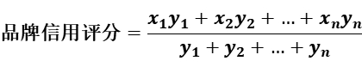
X：每家总机构（按独立法人计）的信用评分
Y：每家总机构（按独立法人计）的分支机构数量
举例：以某品牌有5家总机构为例。
序号 | 总机构名称 | 总机构信用分数  （X） | 分支机构数量（Y） | 小计  （X*Y）
1 | A公司 | 60 | 50 | 3000
2 | B公司 | 80 | 8 | 640
3 | C公司 | 82 | 6 | 492
4 | D公司 | 95 | 30 | 2850
5 | E公司 | 90 | 4 | 360
合计 |  | 407 | 98 | 7342
品牌评分 |  | 7342/98 = 74.92

二、评级规则
房地产中介服务品牌的信用等级分为：优质、诚信、预警和失信4个等级。
信用等级 | 须符合以下条件
优质 | 信用评分95分以上，且该品牌下所有总机构均未列入“失信”等级的情形。
诚信 | 信用评分70分及以上
预警 | 信用评分低于70分
失信 | 信用评分低于60分
三、房地产中介服务品牌信息
房地产中介服务品牌信息包括：房地产中介服务品牌名称、品牌归属、在广州市范围内使用该品牌名称的房地产中介服务机构名单等。
四、评分评级的信息公示
房地产中介服务品牌的信用评分评级信息采用社会公示的方式。
五、规则的执行
房地产中介服务品牌的信息收集、评分评级及信息公示等相关工作，由协会秘书处负责。
六、规则的修订
本规则的修订经协会理事会审议通过后生效。

附件6：2019年广州市房地产中介受行政处罚汇总表
序号 | 行政相对人名称 | 处罚事由 | 处罚时间 | 处罚类别 | 信用扣分
1 | 广州市世王房地产中介服务有限公司 | 经查，该公司在为卖方贺某和买方邹某就天河区棠东东路116号某房交易提供中介服务时，存在在网签合同上伪造卖方签名的行为，该行为违反《广州市房地产中介服务管理条例》第二十四条第二款的中介服务时提供虚假材料行为的规定。 | 2019年1月4日 | 罚款 | 20
2 | 广州市乐家置业有限公司 | 该公司在新塘镇凤凰城凤妍苑三街某物业的交易过程中，存在为非本机构促成的交易办理网上交易手续的行为，违反了《广州市存量房网上交易规则》第十九条第（七）项规定以及其司《广州市存量房网上交易系统使用承诺书》承诺遵守的义务 | 2019年1月11日 | 行政处理 | 15
3 | 广州德之缘房地产代理有限公司 | 在为买方丘某和卖方陈某就白云区惠德路50号某房交易提供中介服务时，存在为交易当事人规避房屋交易税费等非法目的，就同一房屋签订不同交易价款的合同提供便利的行为。 | 2019年1月16日 | 罚款 | 20
4 | 冯小敏 | 在为买方丘某和卖方陈某就白云区惠德路50号某房交易提供中介服务时，存在为交易当事人规避房屋交易税费等非法目的，就同一房屋签订不同交易价款的合同提供便利的行为。 | 2019年1月16日 | 罚款 | 20
5 | 广州市鼎瞻房地产代理有限公司 | 广州市鼎瞻房地产代理有限公司在为买方华某和卖方陈某就荔湾区南岸路塘前新街46号某房交易提供中介服务时，存在为交易当事人规避房屋交易税费等非法目的，就同一房屋签订不同交易价款的合同提供便利的行为。 | 2019年1月16日 | 罚款 | 20
6 | 陈耀文 | 在为买方华某和卖方陈某就荔湾区南岸路塘前新街46号某房交易提供中介服务时，存在为交易当事人规避房屋交易税费等非法目的，就同一房屋签订不同交易价款的合同提供便利的行为。 | 2019年1月16日 | 罚款 | 20
7 | 广州房天下房地产经纪有限公司 | 2016年9月，该公司促成卖方杨某与买方林某就位于广州市华明路33号某房的房屋交易，该房屋交易时处于查封状态，属禁止交易的房屋，你公司存在为禁止转让的房地产提供中介服务的行为。 | 2019年2月12日 | 罚款 | 20
8 | 广州房天下房地产经纪有限公司 | 2016年3月，该公司在促成买方杨某与卖方曹某就位于广州市天河区林和街25号某房的房屋交易过程中，存在未按规定保存房地产经纪服务合同的行为。 | 2019年2月12日 | 罚款 | 20
9 | 梁春芳 | 其在为王某购买位于广州市天河区棠德西四街48号某房屋的房屋交易提供中介服务时，存在以个人名义接受委托、收取费用的行为。 | 2019年2月14日 | 罚款 | 20
10 | 广州市智富房地产代理有限公司 | 增城区荔城街菜园中路93号11幢603房 | 2019年2月25日 | 行政处理 | 15
11 | 广州力博房地产代理有限公司 | 广州力博房地产代理有限公司在促成卖方吴某与买方黄某就位于荔湾区南岸路塘前新街13、15号某房交易过程中，存在为买方多贷款，而就同一房屋交易签订不同交易价款的合同提供便利的行为。 | 2019年2月28日 | 罚款 | 20
12 | 赖佰文 | 赖佰文作为广州力博房地产代理有限公司经纪人，在促成卖方吴某与买方黄某就位于荔湾区南岸路塘前新街13、15号某房交易过程中，存在为买方多贷款，而就同一房屋交易签订不同交易价款的合同提供便利。 | 2019年2月28日 | 罚款 | 20
13 | 广州市德才房地产代理有限公司 | 公司在促成卖方黄某与买方钟某就位于海珠区江燕路晓燕街25号某房的房屋交易过程中，存在向买方隐瞒卖方真实委托价格的行为，对买方造成实际经济损失。 | 2019年3月1日 | 罚款 | 20
14 | 广州家家置业代理有限公司 | 广州家家置业代理有限公司因在促成越秀区某物业交易过程中存在未妥善保管相关材料的行为 | 2019年3月25日 | 行政处理 | 15
15 | 广州市鼎铖地产中介代理服务有限公司 | 在为买方吴某和卖方李某就芳村区中市外约新街四巷6号某房交易提供中介服务时，存在隐瞒真实情况的行为 | 2019年3月27日 | 罚款 | 20
16 | 广州市鼎铖地产中介代理服务有限公司 | 在为买方吴某和卖方李某就芳村区中市外约新街四巷6号某房交易提供中介服务时，存在代收代管交易资金的违法行为。 | 2019年3月27日 | 罚款 | 20
17 | 广州市成泽房地产代理有限公司 | 该公司在增城区新塘镇翡翠绿洲湖滨路8号20幢2401房的交易过程中，存在未妥善相关材料的行为 | 2019年4月11日 | 行政处理 | 15
18 | 广州家家置业代理有限公司 | 其在促成业主吴某与买方曾某、钟某就标的物广州市越秀区北京南路麦栏街9号某房屋的交易提供中介服务时，存在未书面告知买方房地产登记资料查询机构出具的房地产自然状况及查封、抵押等权利限制情况的行为。 | 2019年4月22日 | 罚款 | 20
19 | 张启赞 | 其在促成业主吴某与买方曾某、钟某就标的物广州市越秀区北京南路麦栏街9号某房屋的交易提供中介服务时，存在未书面告知买方房地产登记资料查询机构出具的房地产自然状况及查封、抵押等权利限制情况的行为。 | 2019年4月22日 | 罚款 | 20
20 | 广州市盈基房地产中介有限公司 | 其在促成业主曹某、范某与买方贾某、曾某就标的物广州市海珠区前进路基立北街一栋某房屋的交易提供中介服务时，存在为禁止交易的房屋提供中介服务的行为。 | 2019年4月29日 | 罚款 | 20
21 | 广州市宜居房地产代理有限公司 | 未经双方当事人同意擅自撤下网签，违反了《广州市房屋交易监督管理办法》第二十二条第二款的规定。 | 2019年5月31日 | 罚款 | 20
22 | 广州市朗正房地产代理有限公司 | 促成签订买卖合同前未对交易房屋查册违反了《广州市房屋交易监督管理办法》第二十一条第二款的规定。 | 2019年6月6日 | 罚款 | 20
23 | 广州华轩房地产代理有限公司 | 广州华轩房地产代理有限公司代收代管存量房交易资金.违反了《广州市房屋交易监督管理办法》第二十五条第二款. | 2019年6月11日 | 罚款 | 20
24 | 周钜斌 | 该人员因在广州市房地产交易监管中心（下称：市交监中心）处理黄玉婷反映广东中原地产代理有限公司及经纪人周钜斌存在违规行为案件过程中，拒收《协助调查通知书》及以不在广州工作为由，未到市交监中心配合案件调查工作，市交监中心于2019年6月13日发出《关于周钜斌不配合调查行为的处理通知书》，要求对该人员进行信用扣分。 | 2019年6月13日 | 行政处理 | 5
25 | 广州市成泽房地产代理有限公司 | 该公司在增城区新塘镇翡翠绿洲湖滨路8号20幢2401房的交易过程中，存在未妥善相关材料的行为 | 2019年7月4日 | 行政处理 | 15
26 | 广州市坚真房地产代理有限公司 | 广州市坚真房地产代理有限公司提供房屋交易中介服务时，应当如实告知当事人房屋交易相关情况和本市房地产政策相关规定，不得为违反法律和政策的房屋交易提供服务。 | 2019年7月5日 | 罚款 | 20
27 | 林少鑫 | 林少鑫提供房屋交易中介服务时，应当如实告知当事人房屋交易相关情况和本市房地产政策相关规定，不得为违反法律和政策的房屋交易提供服务。 | 2019年7月5日 | 罚款 | 20
28 | 广州市德才房地产代理有限公司 | 其在为广州市海珠区新港中路赤岗东二街十巷7号某房屋的交易提供中介服务时，存在代收代管交易资金行为。 | 2019年7月9日 | 罚款 | 20
29 | 广州市德才房地产代理有限公司 | 广州市德才房地产代理有限公司（备案证号：201306939）在为海珠区凤岗脚某物业的房屋交易提供中介服务过程中存在不规范操作的行为 | 2019年7月23日 | 行政处理 | 5
30 | 李广明 | 在为海珠区凤岗脚某物业的房屋交易提供中介服务过程中存在不规范操作的行为 | 2019年7月23日 | 行政处理 | 10
31 | 广州市合城房地产代理有限公司 | 因无合法依据擅自办理越秀区培正路山河后街61号大院4号403房的网签手续 | 2019年8月1日 | 罚款 | 20
32 | 广州艾熙商业管理有限公司 | 广州艾熙商业管理有限公司提供中介服务过程中存在未依法查验并书面告知当事人，违反了《广州市房屋交易监督管理办法》第二十一条第二款的规定。 | 2019年9月24日 | 罚款 | 20
33 | 莫礼信 | 莫礼信提供中介服务过程中存在未依法查验并书面告知当事人，违反了《广州市房屋交易监督管理办法》第二十一条第二款的规定。 | 2019年9月24日 | 罚款 | 20
34 | 广州艾熙商业管理有限公司 | 广州艾熙商业管理有限公司提供中介服务过程中存在未保存相关书面材料的行为，违反了《房地产经纪管理办法》第二十六条的规定。 | 2019年9月24日 | 罚款 | 20
35 | 广州市德才房地产代理有限公司 | 广州市德才房地产代理有限公司未依法查验并书面告知当事人房地产登记资料查询机构出具的房地产自然状况及查封、抵押等权利限制情况。上述行为违反了《广州市房屋交易监督管理办法》第二十一条第二款第（一）项。 | 2019年10月8日 | 罚款 | 20
36 | 李忠松 | 李忠松未依法查验并书面告知当事人房地产登记资料查询机构出具的房地产自然状况及查封、抵押等权利限制情况。上述行为违反了《广州市房屋交易监督管理办法》第二十一条第二款第（一）项。 | 2019年10月9日 | 罚款 | 20
37 | 广州美联港置房地产代理有限公司 | 广州美联港置房地产代理有限公司违反了《广州市房地产中介服务管理条例》第二十四条第（二）项的规定。 | 2019年10月12日 | 罚款 | 20
38 | 合富辉煌（中国）房地产顾问有限公司 | 合富辉煌（中国）房地产顾问有限公司向蒋某出售远洋天骄项目元京路8号B3-325房的过程中存在代理销售不符合销售条件的商品房的违法行为。 | 2019年11月1日 | 罚款 | 20
39 | 广州连家地产代理有限公司 | 广州连家地产代理有限公司未经买方授权办理网签。上述行为违反了《广州市房屋交易监督管理办法》第二十二条第二款规定。 | 2019年11月11日 | 罚款 | 20

店均投诉量=投诉量/备案门店数量
交易投诉比=投诉量/二手住宅网签量

